Принят
Решением Совета депутатов
города Реутов
от 15 мая 2013 года № 380/69

Отчет Администрации городского округа Реутов Московской области
по итогам деятельности за 2012 год

ВВЕДЕНИЕ

Динамичное развитие города Реутов в 2012 году обусловлено целым комплексом успехов во всех сферах, направленных на достижение главного результата – реального улучшения качества жизни реутовчан.
Губернатор поставил ясные и точные задачи: увеличение доходов консолидированного бюджета, решение проблем очередности в детских садах и школах, развитие сферы здравоохранения, активное внедрение информационных технологий, облегчающих жизнь граждан, решение жилищных вопросов, развитие транспортной инфраструктуры и жилищно-коммунального хозяйства. Не менее важная задача – усиление позиций в сфере предоставления государственных и муниципальных услуг – создание на территории города Реутов многофункционального центра, который позволит освободить жителей от сбора промежуточных документов и сэкономить время.
Скоординированная деятельность структурных подразделений Администрации города Реутов позволила решать весь комплекс поставленных задач и добиваться результатов в каждой сфере деятельности.

ЭКОНОМИКА И ФИНАНСЫ

Экономика
Экономическая ситуация в городе Реутов достаточно стабильная. На предприятиях города отсутствует задолженность по заработной плате. Продолжается строительство новых жилых микрорайонов.
В 2012 году сохранились высокие темпы роста объемов отгруженных товаров собственного производства, выполненных работ и услуг.
Объем отгруженных товаров собственного производства за 2012 год составил 32,9 млрд. рублей и по сравнению с 2011 годом увеличился на 7,3 %.
При этом объем отгруженных товаров на крупных и средних предприятиях города составил 23,4 млрд. руб., что составляет 107,3 % к соответствующему периоду прошлого года.
Значительный объем выполненных товаров, работ и услуг приходится на долю ОАО ВПК «НПО машиностроения» – 15,4 млрд. руб., рост к соответствующему периоду прошлого года составил более 6 %, в том числе по отрасли научные исследования и разработки 29 %. Доля ОАО ВПК «НПО машиностроения» в объеме отгруженных товаров, работ и услуг города составляет 46,8 %.
Также рост объема промышленного производства за 2012 год наблюдался на таких предприятиях, как ООО «Промышленная компания «Мириталь» (производство полуфабрикатов из мяса), темп роста производства составил 107,3 % к соответствующему периоду прошлого года, ФГУП РЭЗСП Росздрава (производство протезно-ортопедической продукции) – 106,4 %.
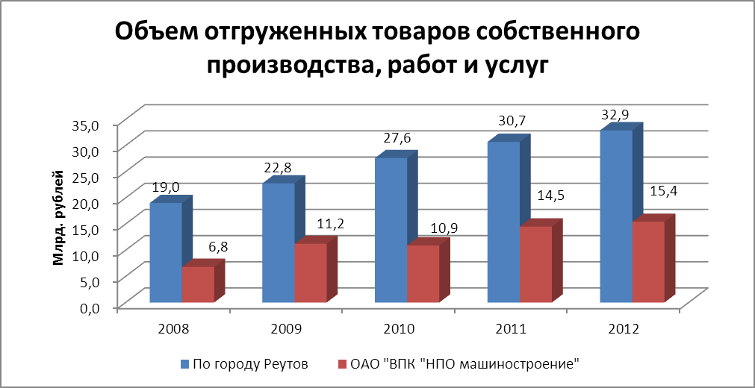
Объем отгруженных товаров собственного производства на малых предприятиях в 2012 году составил 7,9 млрд. рублей, темп роста к соответствующему периоду прошлого года составил 110 %.
За 2012 год высокие темпы производства на малых предприятиях показали:
- ООО «МОДФИЛ» (производство услуг по монтажу, ремонту и техническому обслуживанию подъемно-транспортного оборудования);
- ООО «Алвист» (предоставление услуг по монтажу, ремонту и техническому обслуживанию прочего оборудования);
- ООО «Виктория» (производство земляных работ);
- ООО «Фирма «Газкомплект» (производство готовых металлических изделий);
- ООО «СБЦ Реутово» (производство общестроительных работ по строительству мостов).
Устойчивые положительные тенденции в экономике города подтверждаются показателями роста заработной платы работников.
Среднемесячная заработная плата за 2012 год по полному кругу предприятий города составила 33 182 рубля, что выше соответствующего периода прошлого года на 8,8 %.
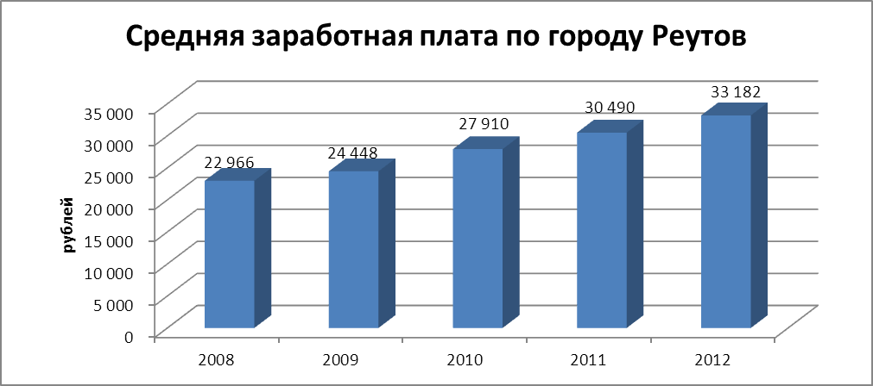
На крупных и средних предприятиях города размер среднемесячной заработной платы в 2012 году составил 37 529 рублей, что на 16,9 % выше соответствующего периода прошлого года. Для сравнения, по Московской области заработная плата на крупных и средних предприятиях составила 35 578 рублей. Средняя заработная плата за декабрь 2012 года на крупных и средних предприятиях города составила 50 008 рублей, увеличилась на 3,8 процента к соответствующему периоду прошлого года. Заработная плата за декабрь на крупных и средних предприятиях Московской области составила 46 324 рубля.
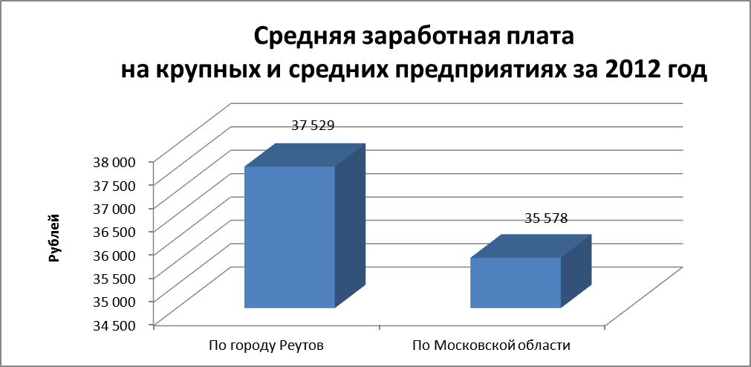
Среднемесячная заработная плата на малых предприятиях за 2012 год составила 27 174 рублей, увеличение на 2,2 % к соответствующему периоду прошлого года.
Инвестиции в основной капитал в 2012 году составили 10,26 млрд. рублей. Основной объем инвестиций приходится на ООО «Континент», ООО «Свод», ООО «Эксперт», ООО «ПСК НПО машиностроения». Данные организации осуществляют строительство жилых домов на территории города Реутов.
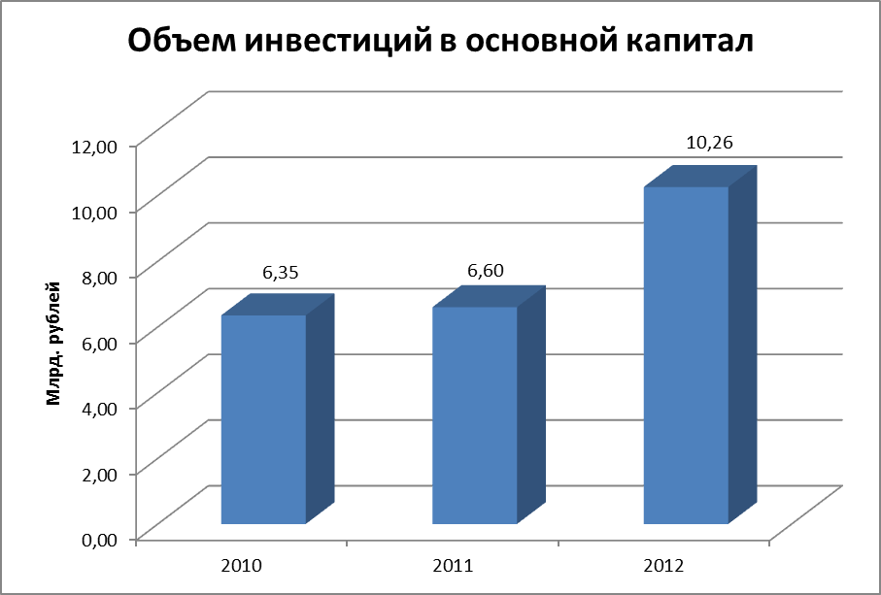
Иностранные инвестиции в 2012 году составили 371,9 млн. рублей, в том числе 162 млн. рублей – инвестиции ООО «РеутЭнерго», 72 млн. рублей – ООО «Дикси Авто».
Прибыль до налогообложения по состоянию на 01.01.2013 на крупных и средних предприятиях города составила 1 945,9 млн. рублей, увеличилась на 14,3 процента к соответствующему периоду прошлого года. Количество убыточных предприятий – 5 организации, сумма убытков которых составила 83,5 млн. рублей. Из них 3 организации – государственные унитарные предприятия Московской области имеют убыток на сумму 25 313 тыс. рублей: ГУП Московской области «Управление домами» – 3 687 тыс. рублей, ГУП Московской области «Мособлкоммуналстрой» – 12 017 тыс. рублей и ГУП Московской области «Мособлкачество» – 9 609 тыс. рублей.
Оборот розничной торговли в целом по городу в 2012 году составил 21 888,9 млн. рублей, что выше соответствующего периода прошлого года на 67,5 процента.
Оборот розничной торговли на крупных и средних организациях за 2012 год составил 10 551,8 млн. рублей, что выше соответствующего периода прошлого года на 32,7 процентов.
В городе насчитывается около 400 объектов торговли, общественного питания и бытового обслуживания – это 10 торговых и торгово-развлекательных центров, 5 автосалонов, 160 магазинов, 35 ресторанов, кафе, баров и 10 предприятий быстрого питания, более 100 предприятий бытового обслуживания.
В 2012 году введены в эксплуатацию 13 магазинов в новостройках, 4 парикмахерских. Торговые площади за год увеличились на 1,5 тыс. кв. м и составили 96,2 тыс. кв. м. Торговая площадь в расчете на 1 тысячу населения составила около 1 070 кв. м. На 500 посадочных мест выросла сеть предприятий общественного питания. Розничный товарооборот крупных предприятий города вырос за год на 26,3%.
В городе насчитывается 44 парикмахерских, 11 сервисных центров и мастерских по обслуживанию и ремонту транспортных средств, 12 мастерских по ремонту и пошиву обуви, 10 ателье и мастерских по пошиву и ремонту одежды, 7 мастерских по ремонту и техническому обслуживанию бытовой техники и радиоэлектронной аппаратуры, 7 приемных пунктов химчистки, 3 ломбарда, 5 фотостудий, 4 мастерские по ремонту и изготовлению металлоизделий и др.
Поддержку предпринимательства Администрация города всегда считала важнейшей и необходимой задачей. Именно поэтому, создание обстановки, благоприятствующей развитию малого и среднего бизнеса, расширение существующих предприятий и поддержка вновь организуемых – руководство города взяло за основу. Как результат, малый и средний бизнес завоевал устойчивые позиции в экономике Реутова.
Численность занятых в малом и среднем предпринимательстве составляет третью часть от общего числа работающих в экономике города.
В городском округе Реутов разработана и реализуется целевая программа «Развитие субъектов малого и среднего предпринимательства в городском округе Реутов на 2011-2013 годы», целью которой является создание условий для устойчивого развития малого предпринимательства на основе формирования эффективных механизмов его поддержки. Основные разделы программы включают практически все формы поддержки бизнеса со стороны как органов местного самоуправления, так и силами организаций инфраструктуры.
В начале 2012 года город Реутов принял участие в конкурсе, проводимом Министерством экономики Московской области и получил субсидию на реализацию мероприятий долгосрочной целевой программы «Развитие субъектов малого и среднего предпринимательства в городском округе Реутов на 2011-2013 годы» в размере 4,38 млн. руб. из областного бюджета и 8,748 млн. руб. из федерального бюджета. Средства бюджета городского округа Реутов на реализацию программы в 2012 году составили 3,5 млн. руб.
Таким образом, общая сумма средств, потраченных на реализацию программы поддержки предпринимательства в 2012 году, составила 16 403 тыс. рублей, что на 43,4 процента больше, чем в 2011 году.
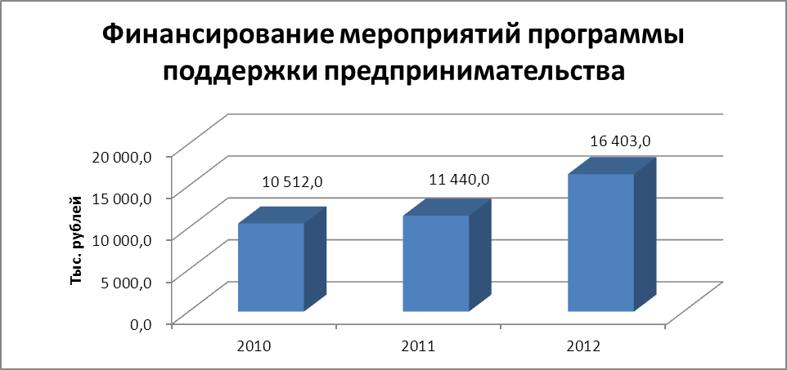
В соответствии с мероприятиями программы поддержки малого и среднего предпринимательства в 2012 году были проведены 3 конкурса на право заключения договоров о предоставлении субсидий для инновационных организаций и организаций инфраструктуры поддержки предпринимательства, были определены победители, с которыми были заключены договоры о предоставлении субсидий.
С целью популяризации предпринимательской деятельности в городе Реутов и формирования положительного образа предпринимателя в 2012 году были подготовлены информационные буклеты о развитии малого предпринимательства, созданы и включены в ротацию на Реутовском телевидении три видеоролика по приоритетным направлениям развития предпринимательства в Московской области, для учеников старших классов были проведены тренинги по предпринимательству, проведена олимпиада по предпринимательству среди общеобразовательных учреждений города Реутов, победители олимпиады награждены ценными призами.
Имущественная поддержка малого и среднего бизнеса рассматривается как одно из главных направлений деятельности Администрации по экономическому развитию города.
Ведется Перечень муниципального имущества города Реутов, предназначенного для передачи во владение и (или) пользование на долгосрочной основе субъектам малого и среднего предпринимательства и организациям, образующим инфраструктуру поддержки малого и среднего предпринимательства, в который в настоящее время входят 17 нежилых помещений общей площадью 5 545,4 кв.м.
В целях обеспечения устойчивого развития, повышения активности малого бизнеса в будущем, Администрация неукоснительно реализует право предпринимателей на выкуп земельных участков. За 2012 год в частную собственность продано 10,8 га земли, в том числе 9,0 га земли субъектам малого и среднего предпринимательства.

Бюджет
Вопросы увеличения поступлений местных налогов продолжают оставаться наиболее актуальными, и эффективность деятельности органов местного самоуправления напрямую зависит от развития собственного налогового потенциала и способности обеспечить расходные полномочия, находящиеся в сфере ответственности муниципальных образований.
За последние годы городским округом Реутов сформирована нормативная правовая база по местным налогам, что позволяет реализовать свои налоговые полномочия.
В целом исполнение городского бюджета в 2012 году (с субвенциями, субсидиями, дотациями, иными межбюджетными трансфертами и доходами от приносящей доход деятельности) составило 2 626,6 млн. руб. против 1 989,6 млн. руб. в 2011 году (рост на 637,0 млн. руб. или 32,0 %), при этом объем собственных доходов составил 1 330,4 млн. руб. и увеличился на 34,2 % по сравнению с 2011 годом (991,1 млн. руб.), а безвозмездные поступления составили 1 276,0 млн. рублей (увеличение в 2 раза, по сравнению с 2011 годом).
Особо стоит отметить, что Администрацией города в течение 2012 года была проведена большая работа по увеличению бюджета. Так первоначально утвержденный бюджет составлял 1,9 млрд. рублей, а в результате тесного взаимодействия с Правительством Московской области, эффективного использования муниципальной собственности, выполнения мероприятий по мобилизации доходов удалось привлечь дополнительно 0,7 млрд. руб. доходов.
Так в целях реализации мероприятий по мобилизации доходов местного бюджета проводилась сверка списков арендаторов крупных торговых центров, предприятий общественного питания и бытового обслуживания. Проводились совещания с руководителями предприятий и организаций по постановке на налоговый учет по месту осуществления деятельности.
Велась работа с неэффективно работающими крупными и средними предприятиями города. Убыточно работающие предприятия, организации, имеющие задолженность по налогам, низкую заработную плату приглашались на заседания комиссии по мобилизации доходов местного бюджета. В 2012 году было проведено 11 комиссий, на которых рассмотрено более 90 предприятий.
Осуществлялась постоянная работа по снижению задолженности организаций - крупных должников (свыше 500 тыс. рублей), осуществляющих деятельность на территории города Реутов. По состоянию на 01.01.2013 по данным МИФНС № 20 (форма 1-ЗКБ) сумма задолженности составила 77,9 млн. рублей. По сравнению с 01.01.2012 ликвидировали задолженность 10 организаций на сумму 4,4 млн. рублей, уменьшили задолженность 8 организаций на сумму 10,7 млн. рублей. 3 организации находятся в стадии банкротства на сумму 27,1 млн. рублей. На начало 2013 года по 11 организациям отделом судебных приставов переданы для списания задолженности в МИФНС № 20 Акты о невозможности взыскания задолженности по организациям, обладающими признаками недействующих юридических лиц на сумму 12,1 млн. рублей.
Администрацией города проводится постоянная работа по увеличению доходов местного бюджета. Совместно с ГУП «Мособлфинцентр» проводится работа по постановке на налоговый учет организаций, осуществляющих деятельность на территории города Реутов и не состоящих на налоговом учете. В 2012 году было проведено 10 выездных мероприятий, обследовано 225 организаций. Поставлено на налоговый учет 104 организации (89 юридических лиц и 15 индивидуальных предпринимателей). В 2012 году от них поступило в консолидированный бюджет 21,6 млн. рублей, в том числе в местный бюджет 4,6 млн. рублей.
В 2012 году сформированы и поставлены на государственный кадастровый учёт 61 земельный участок, на которых расположены многоквартирные жилые дома многоэтажной жилой застройки, а также проведена работа по постановке на государственный кадастровый учёт 66 земельных участков под трансформаторными подстанциями общей площадью 52,8 га.
В целях обеспечения полноты поступлений платежей по земельному налогу в бюджет города, в течение 2012 года проводилась работа по идентификации плательщиков земельного налога и уточнению учётных сведений обо всех земельных участках. Доля площади земельных участков, являющихся объектами налогообложения земельным налогом, в общей площади территории города Реутов в 2012 году составила около 37%. За 2012 год в бюджет города поступил земельный налог в размере 63 млн. руб., что составляет 100% от прогноза начислений.
В 2012 году проведено 10 плановых проверок соблюдения земельного законодательства. По результатам проверок выдано 2 предписания об устранении нарушений земельного законодательства, в части использования земельного участка без оформленных в установленном законом порядке документов о праве пользования на земельный участок. На основании заявления юридических лиц согласована с прокуратурой города и проведена 1 внеплановая проверка.
Налоговые доходы в 2012 году по сравнению с аналогичным периодом 2011 года возросли на 12,9 % и составили 643,0 млн. руб. Неналоговые доходы в 2012 году по сравнению с 2011 годом возросли более чем на 61 % и составили 687,4 млн. руб.
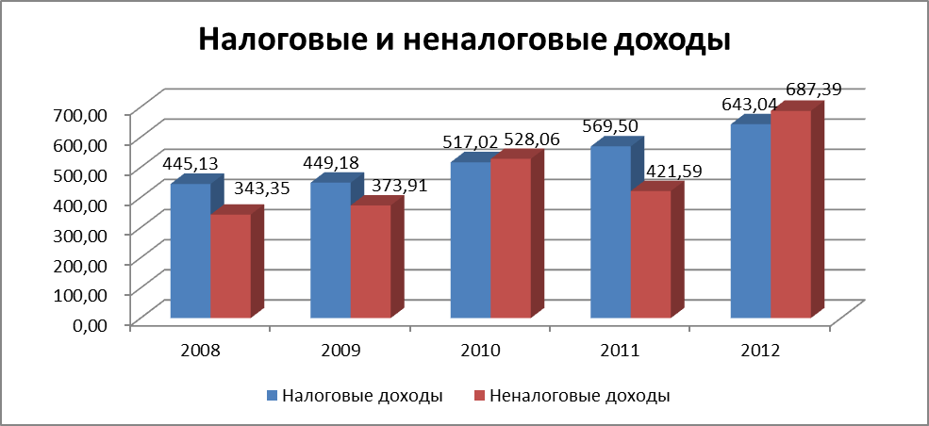
Основной рост налоговых доходов по сравнению с 2011 годом произошел по следующим доходным источникам:
- налог на доходы физических лиц – 421,6 млн. руб. (увеличение на 27,2 млн. руб.);
- единый налог на вмененный доход – 125,8 млн. руб. (увеличение на 17,7 млн. руб.);
- налог на имущество физических лиц – 23,6 млн. руб. (увеличение на 19,8 млн. руб.);
- земельный налог – 66,3 млн. руб. (увеличение на 8,1 млн. руб.).
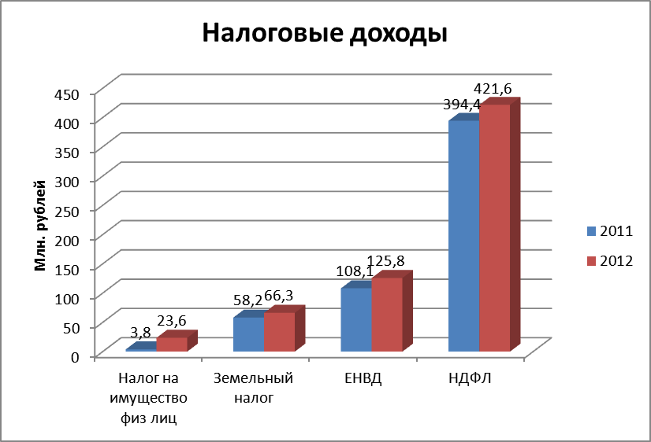
Основной рост неналоговых доходов по сравнению с 2011 годом произошел по следующим доходным источникам:
- доходы от продажи материальных и нематериальных активов составили 303,62 млн. руб. (увеличение на 249,1 млн. руб.);
- платежи при пользовании природными ресурсами 0,873 млн. руб. (уменьшение на 0,476 млн. руб.);
- доходы от платных услуг составили 19,497 млн. руб. (увеличение на 14,02 млн. руб.);
- штрафы, санкции, возмещение ущерба составили 13,371 млн. руб. (увеличение на 5,08 млн. руб.);
- прочие неналоговые доходы составили 34,57 млн. руб. (уменьшение на 12,96 млн. руб.).
Увеличение поступления доходов удалось добиться благодаря эффективному использованию муниципальной собственности. По состоянию на 01.01.2013 в реестре муниципальной собственности содержится информация о 67 организациях муниципальной формы собственности.
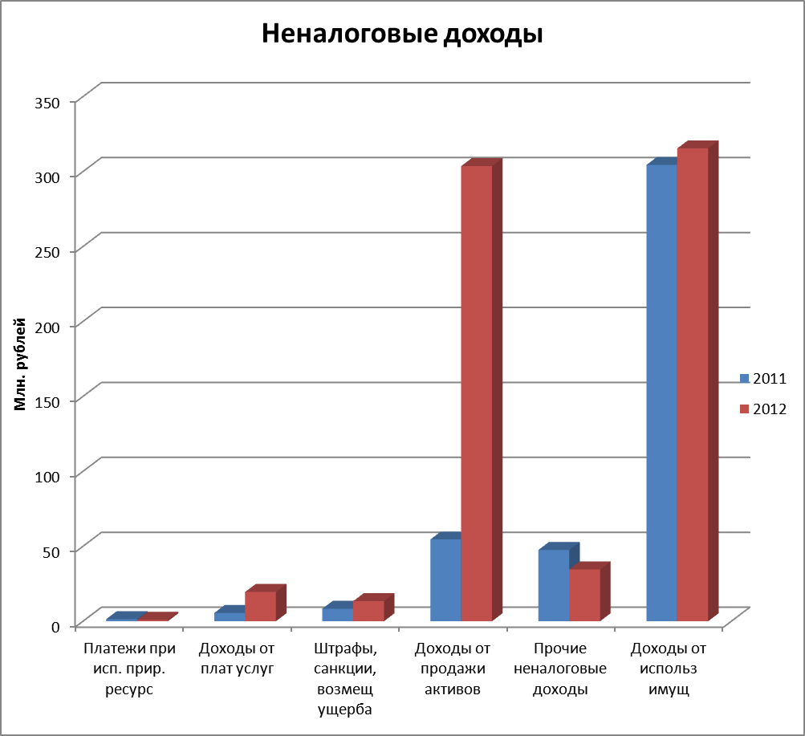
За указанный период обеспечена государственная регистрация права муниципальной собственности, возникшего до вступления в силу Федерального закона от 21.07.1997 № 122-ФЗ «О государственной регистрации прав на недвижимое имущество и сделок с ним» и носившего заявительный характер, на 27 объектов недвижимости нежилого назначения.
В 2012 году в бюджет города муниципальными унитарными предприятиями перечислено от чистой прибыли, оставшейся после уплаты налогов и иных обязательных платежей 835,5 тыс. руб., в том числе: 612,9 тыс. руб. МУП «Реутовская теплосеть» и 222,6 тыс. руб. МУП «СЦГХ».
По договорам социального найма, заключенным на объекты муниципального жилищного фонда, в городской бюджет поступило около 3 663,3 тыс. руб.
Во исполнение инвестиционных договоров в муниципальную собственность принято 130 квартир общей площадью 10 512,7 кв.м., на сумму 107,6 млн. руб. За 2012 год общий прирост имущества, приобретенного по инвестиционным договорам, в процессе перераспределения собственности между уровнями власти и по другим основаниям, составил 254,4 млн. руб.
Всего от отчуждения муниципального имущества в 2012 году в бюджет города поступило 267 957,3 тыс. руб., в том числе в рамках реализации Федерального закона от 22.07.2008 № 159-ФЗ «Об особенностях отчуждения недвижимого имущества, находящегося в государственной собственности субъектов Российской Федерации или в муниципальной собственности и арендуемого субъектами малого и среднего предпринимательства, и о внесении изменений в отдельные законодательные акты Российской Федерации» проданы два нежилых помещения по ул. Лесная, 9, площадью 408,8 кв.м., и пр. Юбилейный, д. 32/1, площадью 289,8 кв.м.
Доходы от продажи земельных участков составили 35 661,1 тыс. руб.
По результатам аукционов заключены договора аренды недвижимого имущества на общую площадь 508,9 кв.м. с суммарной величиной арендной платы 2 493 тыс. руб. в год.
Доходы от сдачи в аренду имущества, составляющего казну городского округа Реутов, составили 94 955,1 тыс. руб. Доходы от сдачи в аренду земельных участков составили 215 925,87 тыс. руб., из них:
- за земельные участки, государственная собственность на которые не разграничена - 210 260,0 тыс. руб.;
- за земельные участки, находящиеся в собственности городского округа Реутов - 5 665,87 тыс. руб.
А также доходы от оказания платных услуг и компенсации затрат государства составили 19 497 тыс. руб. Штрафы санкции и возмещение ущерба составили 13 371 тыс. руб. и прочие неналоговые доходы 34 575 тыс. руб.
Объем безвозмездных поступлений в 2012 году по сравнению с 2011 годом вырос в 2 раза и составил 1 276,2 млн. руб., в том числе:
- дотация составила 10,2 млн. руб.(0,2 млн. руб. - в 2011 году),
- субсидия составила 423,1 млн. руб. (240,7 млн. руб. – в 2011 году),
- субвенция составила 788,5 млн. руб. (302,2 млн. руб. – в 2011 году),
- иные межбюджетные трансферты составили 54,4 млн. руб. (69,6 млн. руб. – в 2011 году), включая 47,8 млн. рублей полученных по программе наукограда.

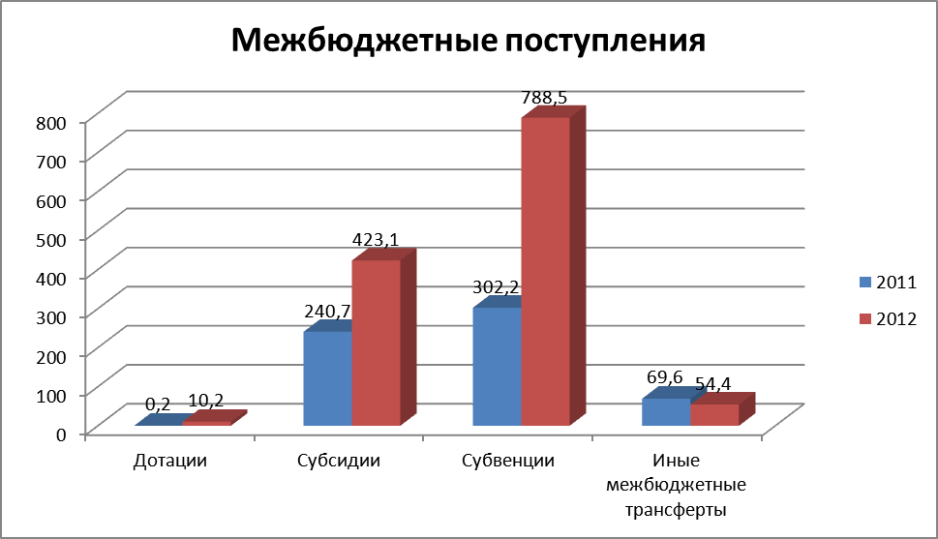

Средства, поступившие в виде субсидии, направлены на:
- обеспечение жильем молодых семей 1,9 млн. руб.;
- реализация мероприятий программы развития малого и среднего предпринимательства 13,1 млн. руб.;
- реализация мероприятий программы поддержки дошкольных образовательных учреждений 1,1 млн. руб.
- обеспечение мероприятий по капитальному ремонту многоквартирных жилых домов 39,7 млн. руб.;
- внедрение современных образовательных технологий 0,2 млн. руб.;
- проведение мероприятий оздоровительной компании детей 5,1 млн. руб.;
- проведение мероприятий по комплексному развитию коммунальной инфраструктуры с целью организации теплоснабжения 41,5 млн. руб.;
- организация и осуществление мероприятий по работе с детьми и молодежью 3,7 млн. руб.;
- капитальные вложения в объекты дошкольного образования, в соответствии с Долгосрочной целевой программой «Развитие дошкольного образования в 2012-2014 годах» 96,8 млн. руб.;
- модернизацию здравоохранения 168,8 млн. руб.;
- оснащение Многофункционального центра предоставления государственных и муниципальных услуг 4,3 млн. руб.;
- обеспечение дополнительных мест в муниципальных дошкольных учреждениях 37,5 млн. руб.;
- повышение оплаты труда педагогическим работникам дошкольных образовательных учреждений 3,6 млн. руб.;
- закупка технологического оборудования для столовых образовательных учреждений 3 млн. руб.;
- реализация экспериментального внедрения современных электронных технологий в общеобразовательный процесс 0,5 млн. руб.;
- закупка общеобразовательными учреждениями оборудования и мебели 2 млн. руб.;
- иное 0,3 млн. руб.

Средства, поступившие в виде субвенций, направлены на:
- организацию оказания медицинской помощи;
- обеспечение квартирами военнослужащих;
- компенсацию стоимости питания в общеобразовательных учреждениях;
- модернизацию системы общего образования.

Средства, поступившие в виде дотаций, направлены на капитальный ремонт и приобретение оборудования для Управления образования и отдела культуры – 10,2 млн. руб.

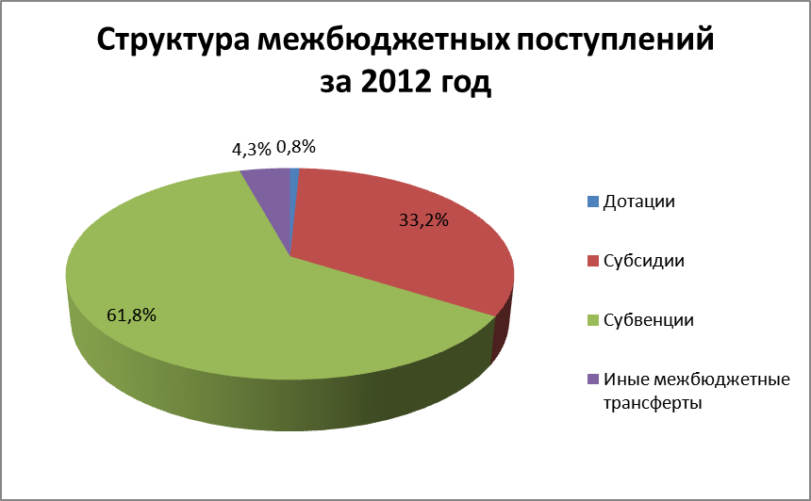
05.03.2012 был разработан, согласован с Минфином России и утвержден в Минобрнауки России Перечень мероприятий по развитию и поддержке социальной, инженерной и инновационной инфраструктуры города Реутов как наукограда Российской Федерации, финансируемых из средств федерального бюджета в 2012 году. Общий объем финансирования на реализацию единственного мероприятия Перечня «Реконструкция здания муниципального учреждения «Молодежный культурно-досуговый центр» составил 67 893,6 тыс. рублей, из них из средств федерального бюджета - 47 780,7 тыс. рублей, из средств местного бюджета – 20 112,9 тыс. рублей.
Доходы от приносящей доход деятельности составили 20,2 млн. руб. и сократились по сравнению с 2011 годом на 305,9 млн. руб. по причине завершения переходного периода с 01 июля 2012 года перевода бюджетных учреждений в бюджетные учреждения нового типа.
В 2012 году в полном объеме вступил в действие Федеральный закон от 08.05.2010 №83-ФЗ, направленный на обеспечение граждан в муниципальных услугах с повышением их доступности и качества. Итог реформы – на территории города осуществляют свою деятельность 2 казенных, 32 бюджетных и 15 автономных учреждений.
Завершен перевод бюджетных учреждений со сметного финансирования на финансирование по обеспечению выполнения муниципального задания. Впервые в отчетном году вся работа учреждений была размещена на официальном сайте государственных и муниципальных учреждений bus.gov.ru.
Исполнение объема расходов городского бюджета в 2012 году составил 2 531,2 млн. рублей. Наибольшую долю составляют расходы:
- на образование – 1 099,9 млн. рублей (43,5 %);
- на здравоохранение – 628,5 млн. рублей (24,8 %);
- на ЖКХ – 227,9 млн. рублей (9,0 %);
- на управление – 209,0 млн. рублей (8,3 %);
- на культуру – 119,2 млн. рублей (4,7 %);
- на социальную политику – 63,4 млн. рублей (2,5 %);
- на физическую культуру и спорт – 44,8 млн. рублей (1,8%).
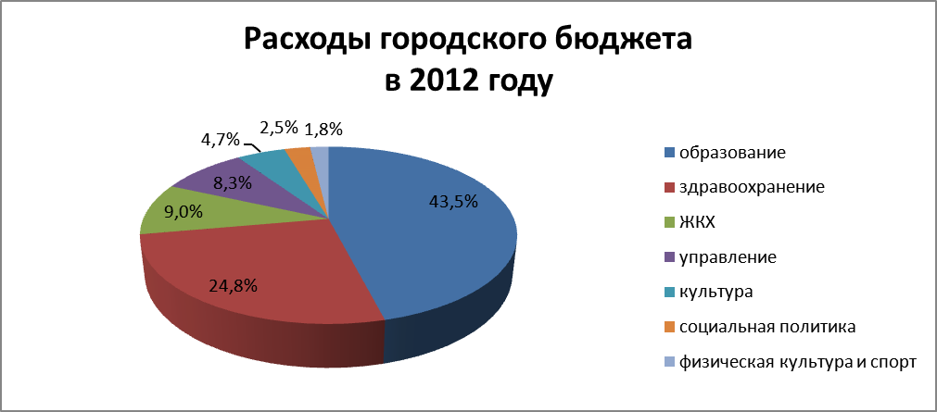

Бюджет по-прежнему носит социальную направленность. Расходы на социальную сферу составили в 2012 году 1 955,9 млн. рублей или 77,3 процента. Доля расходов на социальную сферу в 2012 году возросла к 2011 году на 363,3 млн. руб. или на 21,6 %. Наибольшую долю в составе расходов на социально-культурную сферу составили расходы:
- на образование – 56,3 %;
- на здравоохранение – 32,1 %;
- на культуру – 6,1 %;
- на социальную политику – 3,2 %;
- на физическую культуру и спорт – 2,3 %.
Общий объем расходов бюджета на выплату заработной платы (с начислениями) работникам бюджетной сферы города в 2012 году составил 999,3 млн. рублей (без учета выплат из фонда обязательного медицинского страхования и приносящей доход деятельности). По сравнению с уровнем 2011 года произошел рост расходов в сумме 261,8 млн. рублей (737,5 млн. рублей) или на 35,5 % .
В 2012 году программно-целевым методом осуществлено финансирование программ в объеме 441,8 млн. рублей, что в 7,6 раза выше уровня 2011 года (58,4 млн. рублей), и составило 17,6% от общего объема расходной части городского бюджета.
Расходы на капитальный ремонт и приобретение оборудования по отраслям бюджетной сферы составили 710 млн. руб.:
- образование – 410,13 млн. руб. (2011 год – 44,3 млн. руб.), в том числе за счет средств федерального и областного бюджетов – 71,7 млн. рублей, местного бюджета – 69,0 млн. рублей;
- здравоохранение и спорт – 230,6 млн. руб. (2011 год - 31,8 млн. руб.), в том числе за счет средств областного бюджета – 211,0 млн. рублей, местного бюджета – 19,6 млн. рублей;
- культура около 69,3 млн. руб. (2011 год – 49,2 млн. руб.), в том числе за счет средств федерального бюджета – 47,8 млн. рублей, областного бюджета – 1,0 млн. рублей, местного бюджета – 0,4 млн. рублей, с учетом расходов на МКДЦ в размере 67,9 млн. руб.

ЖИЛИЩНО-КОММУНАЛЬНОЕ ХОЗЯЙСТВО

Бюджетные вложения в сферу жилищно-коммунального хозяйства в 2012 году составили 227,9 млн. руб. В том числе: за счет средств местного бюджета – 133,0 млн. руб., за счет средств областного бюджета – 59,1 млн. руб., за счет средств федерального бюджета – 35,8 млн. руб.
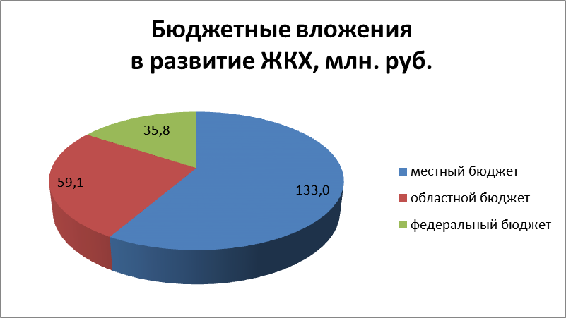

На территории города осуществляют деятельность 10 организаций коммунального комплекса, из них 9 с долей участия субъекта Российской Федерации и (или) муниципального образования в уставном капитале не более чем 25 %, что составляет 90 % от общей численности организаций коммунального комплекса. Просроченной задолженности за потребленные энергоресурсы нет.
Жилищный фонд города, по состоянию на 01.01.2013 составляет 346 многоквартирных домов, общей площадью 2 184 500 кв.м. Во всех домах выбран способ управления. 253 дома обслуживаются коммерческими управляющими организациями, 72 дома – товарищества собственников жилья, 10 домов – жилищно-строительные кооперативы, 11 домов – непосредственный способ управления.
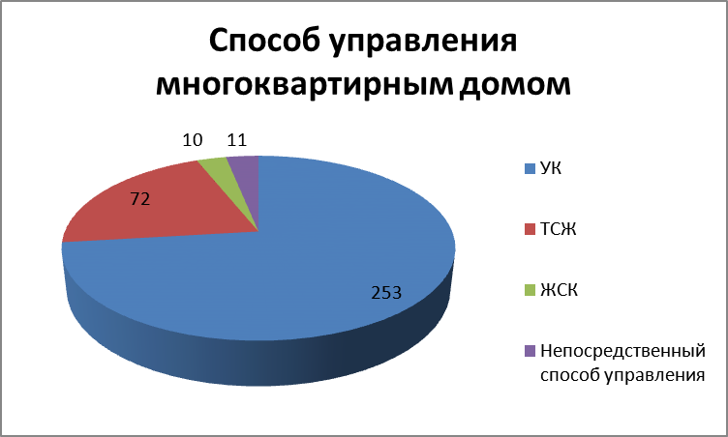

В подготовку к зиме организациями жилищно-коммунального хозяйства вложено 226,8 млн. рублей, из них:
- подготовка жилищного фонда: техническое освидетельствования лифтового оборудования (496 лифтов) и техническое обслуживание внутридомового газового оборудования по 62 адресам;
- подготовка объектов теплоснабжения: проведено плановое техническое обслуживание котлов, обслуживание теплообменников, проверка и наладка систем автоматики; выполнена модернизация котельной № 5, проведены работы по замене сетевых насосов котельной № 1, произведена замена 100% оборудования ЦТП № 1 котельной НПО «Машиностроения» (трубопроводы, теплообменники, насосное оборудование, частотные преобразователи);
- завершение реализации инвестиционной программы по восстановлению резервно-топливного хозяйства 5 котельной – 30 000 тыс. рублей;
- подготовка объектов водоснабжения и водоотведения: замена аварийных сетей водоснабжения, капитальный ремонт артезианской скважины на ВЗУ-7, замена запорной арматуры и ремонт колодцев, проведена ревизия и ремонт оборудования, ремонт строительных конструкций, электрооборудования, произведена замена 57 пожарных гидрантов;
- подготовка объектов электроснабжения: произведен текущий ремонт 86 трансформаторов – ревизия, замена масла, изоляторов, 2 трансформатора заменено. Произведен ремонт 21 кровли, перекладка и ремонт кабельных линий. Проведен осмотр линейных объектов, выдано более 100 предписаний о соблюдении охранной зоны высоковольтных кабельных линий. Закуплены материально-технические средства для ликвидации аварийных ситуаций: соединительные муфты, кабель, концевые воронки, предохранительные вставки, низковольтное оборудование (сборки).
Подготовка к зиме выполнена со 100% реализацией плановых показателей.
Участие в региональных адресных программах. (122 342,9 тыс. рублей)
В рамках реализации Федерального закона от 21.07.2007 № 185-ФЗ «О Фонде содействия реформированию жилищно-коммунального хозяйства» проводится капитальный ремонт многоквартирных жилых домов. В 2012 году осуществлялась реализация заявки 2011-2012 и заявки 2012 года, в программу включено 8 и 12 домов соответственно. Для финансирования мероприятий программы привлечено: 34 981,3 тыс. руб. – средства Государственной корпорации «Фонд содействия реформированию ЖКХ»; 17 490,6 тыс. рублей – средства бюджета Московской области; 17 490,6 тыс. рублей – средства бюджета города Реутов; 3 682,2 тыс. рублей – средства собственников в рамках софинансирования программы.
Итого 73 644,8 тыс. рублей.
В рамках реализации долгосрочной целевой программы Московской области «Жилище» на капитальный ремонт объектов теплоснабжения, находящихся в собственности г. Реутов, выделено 42 000 тыс. рублей. В соответствии с условиями софинансирования из бюджета города на эти же цели направлено 4 598,1 тыс. рублей. ООО «Реутовская теплосеть» за счет собственных средств произведена замена теплообменников на сумму 2 100 тыс. рублей.
Итого 48 698,1 тыс. рублей.
Реализация долгосрочных целевых программ города Реутов
Замена газоиспользующего оборудования в муниципальных квартирах на сумму 765,6 тыс. рублей. Установка индивидуальных приборов учета воды в муниципальных квартирах 11 606,4 тыс. рублей. Проведение энергетических обследований зданий, строений, сооружений бюджетной сферы и оснащение их приборами учета используемых энергетических ресурсов 14 978,6 тыс. рублей.
Итого 27 350,6 тыс. рублей.
Вложения в ЖКХ
Кроме бюджетных средств в 2012 году на обновление объектов жилищно-коммунального хозяйства удалось привлечь значительный объем инвестиций, что, безусловно, позволило повысить надежность коммунального комплекса в целом. Успешное прохождение отопительного периода предприятиями ЖКХ – лучшее тому подтверждение.
За счет инвесторов проведены: реконструкция котельной №4 – 100 млн. рублей; реконструкция ЦТП № 1 котельной НПО – 18 млн. рублей; произведена перекладка теплотрасс – 40,7 млн. рублей; переложено 3 284 м на сумму 142,5 млн. руб. водопроводных сетей; построено 1 254 м на сумму 51,3 млн. руб. канализационных сетей.
Итого 352,5 млн. рублей.
В 2012 году Главным управлением Московской области «Государственная жилищная инспекция Московской области» составлен рейтинг управляющих организаций, осуществляющих управление многоквартирными домами, расположенными на территории муниципальных образований Московской области. Рейтинг составлялся на основе анкет, составляемых Администрациями муниципальных образований и данных социологического опроса, проводимого независимой экспертной организацией.
1 группа – в управлении компании до 50 многоквартирных домов – 11 место заняла компания ООО «УК РЭУ №6 – Южный», 15 место – ООО «УК РЭУ №5 – Носовиха».
2 группа – в управлении компании от 51 до 200 многоквартирных домов – 5 место заняла компания ООО «УК РЭУ №1 – Садовый», 6 место – ООО «УК РЭУ №4 – Новогиреевская».
Рейтинг опубликован на сайте Главного управления Московской области «Государственная жилищная инспекция Московской области» и сайте министерства строительного комплекса и жилищно-коммунального хозяйства Московской области.

Благоустройство
В благоустройство города в 2012 году вложено 61,3 млн. руб.
Расходы на содержание и капитальный ремонт городских дорог, проездов к дворовым территориям, текущий ремонт внутридомовых территорий составили в 2012 году - 97,4 млн. руб., что больше израсходованных средств на эти же цели в 2011 году на 26 млн. руб.
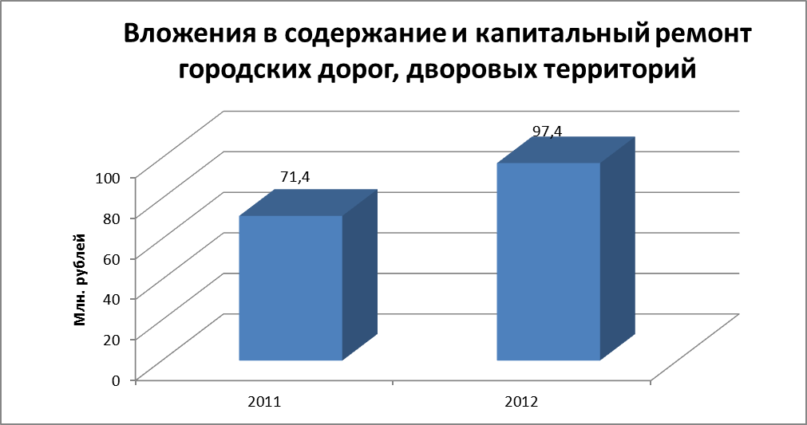

В том числе:
- на содержание улиц – 42,5 млн. руб. (в 2011 году 19,3 млн. руб.);
- на капитальный ремонт улиц – 31,8 млн. руб. (в 2011 году 3,3 млн. руб.);
- на ремонт проездов к дворовым территориям многоквартирных жилых домов за счет субсидии из бюджета Московской области – 23,1 млн. руб. (в 2011 году – 33,1 млн. руб. за счет средств областного бюджета и 15,7 млн. руб. за счет средств местного бюджета).
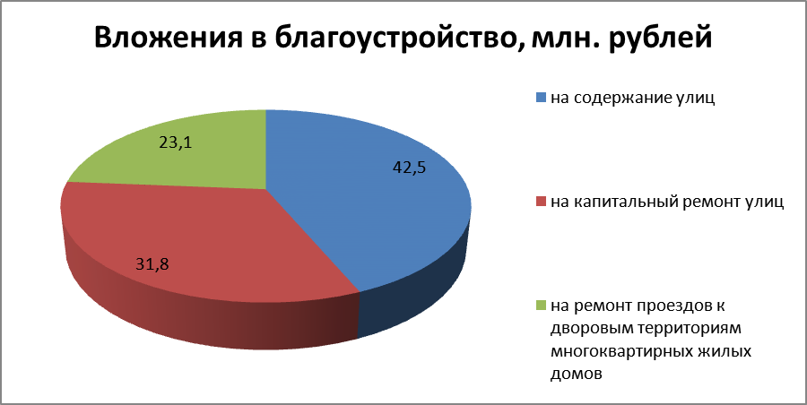

В течение года проводились работы текущего характера на объектах: городской парк, зоны отдыха и скверы города, «Мемориал павшим воинам», газоны, тротуары и пешеходные дорожки. Регулярно производилась уборка газонов вручную от случайного мусора с вывозом его для дальнейшей утилизации. В период с апреля по ноябрь проводилось подметание асфальтовых пешеходных дорожек и тротуаров механизированным способом.
В течение всей зимы производилась механизированная уборка снега с тротуаров города, а также очистка пешеходных дорожек от снега вручную в труднодоступных для техники местах, при этом внимание уделялось обработке дорожек и тротуаров противогололедными реагентами.
Внедрено в производство новое навесное оборудование в виде двух пескоразбрасывателей и одного льдоскалыватель, что позволило улучшить качество выполняемых работ.
Большое внимание уделялось содержанию и ремонту малых архитектурных форм, ограждений и металлоконструкций, детских и спортивных площадок, переходов, воинских захоронений, катков, объектов уличного освещения на территории города. Одной из важных задач были работы санитарно-экологического характера, такие как отлов бродячих животных, создающих угрозу жизни и здоровья жителям города.
Работы по озеленению города включали в себя следующие мероприятия: комплексный уход за зелеными насаждениями, в т.ч. высаживание деревьев благородных пород в количестве 133 штук и кустарников более 1200 штук, цветочных однолетних и многолетних рассад; формовочная обрезка деревьев и живой изгороди; покос, полив и прикорм газонов, содержание вертикального озеленения и прочие работы.
В 2012 году впервые были проведены работы по озеленению города принципиально нового характера. Произведена установка топиарных фигур, устройство дополнительных цветников, украшение декоративной щепой газонов и цветников. В городском парке были произведены: ремонт резинового покрытия под ролледром и установка нового покрытия на детской площадке, устройство ливневой канализации, ремонт существующих дорожек из брусчатки и устройство дорожно-тропиночной сети.
Проводилось устройство новых газонных ограждений, устройство бордюра вокруг городских цветников.

СТРОИТЕЛЬСТВО

Объем инвестиций за 2012 составил 10,26 млрд. рублей, по сравнению с 2011 годом вырос в 1,55 раза (за 2011 год – 6,603 млрд. рублей).
За отчетный период в городе введены в эксплуатацию 72 объекта различного социального назначения, в том числе тепло- и энергообеспечения, газопровод, объекты производственно-складского и социального назначения, а так же 7 (семь) многоквартирных жилых домов общей жилой площадью 119,01 тыс. кв. м.
По городской программе «Переселение граждан из ветхого жилищного фонда в городе Реутов на 2011-2015 годы» за 2012 снесено 2 ветхих дома по ул. Ашхабадской, д. 29 и ул. Новой, д. 3, ликвидировано 3,03 тыс. кв. м. ветхого жилищного фонда, переселено 255 человек (с учетом уже готового под снос дома №13 по ул. Ленина), которым предоставлено 112 новых квартир общей площадью 6,3 тыс. кв. м.
Всего с 2001 года снесены ветхие дома в количестве 45 домов, из которых в новые квартиры переселено 2003 человека (более 973 семей). Под переселение выделено 53,13 тыс. кв.м. жилья.
Полным ходом идет комплексная застройка новых микрорайонов Реутова – 10 и 10А. В 2012 году уже введены в эксплуатацию 4 многоквартирных жилых дома по адресам: мкр. 10А, Юбилейный пр., вл. 19 (1-я оч.); мкр. 10 (1-я оч.) ул. Челомея, вл. 17-18 (корп. 8), ул. Челомея, вл. 9 (корп. 14), ул. Челомея, вл. 8 (корп. 15). Вокруг введенных домов выполнены элементы благоустройства, озеленения, построен каток, имеется дорожная сеть.
С целью создания условий удобного и комфортного проживания горожан, а так же для привлечения дополнительных инвестиций в город, в 10 мкр. начато строительство еще одного торгового центра – «Реутов-Парк», ведется строительство многоярусных парковок.
Помимо комплексного освоения в городе успешно реализуются программы развитий застроенных территорий, так уже в 2012 году в рамках этих программ введены в эксплуатацию 2 жилых дома по ул. Лесной, корп. 1 и корп. 2 (мкр. 2), возводятся дома по улицам Новая и Ашхабадская. Введенный в строй многоквартирный дом по ул. Парковой, корп. 5 мкр. 4 завершил собой застройку этого участка города.
Помимо жилья все большее внимание в городе уделяется строительству объектов социальной сферы и инженерной инфраструктуры. В 2012 году завершена реконструкция здания муниципального учреждения «Молодежный культурно-досуговый центр» площадью 4 900 кв.м. с кинозалом на 463 места. Введенный в эксплуатацию Молодежный центр по своему назначению должен стать центром культурной жизни города.
В рамках реализации Долгосрочной целевой программы Московской области «Развитие дошкольного образования в Московской области в 2012-2014 годах» городу в 2012 году были выделены средства на капитальные вложения в строительство детского сада на 250 мест с бассейном в 10А микрорайоне. Строительство объекта идет полным ходом и к 1 сентября 2013 года садик будет введен в эксплуатацию.
Кроме того, 1 сентября 2013 года свои двери откроет еще один новый сад на 125 мест с бассейном в 4 мкр и школа на 1 100 мест в 10 мкр. В стадии проектирования находится еще один садик на 140 мест с бассейном в 9 мкр., летом, после проведения аукциона, начнется его строительство.
В 2012 году в очень сжатые сроки, выполнен капитальный ремонт с установкой технологического оборудования здания бывшего приюта по ул. Гагарина, д. 8 (на сумму 17,54 млн. руб.) и здания музыкальной школы по ул. Войтовича, д. 7 (на сумму 45,68 млн. руб.) под размещение в них детских садов. Эти детские сады уже открыли свои двери для 335 ребят.
Кроме того, детская музыкальная школа, которая до последнего времени размещалась на ул. Войтовича, д. 7, наконец-то получила собственное просторное 3–х этажное здание, переданное музыкальной школе после капитального ремонта (на сумму 22,64 млн. руб.) по ул. Новой, д. 16.
За 2012 год, кроме уже перечисленных объектов, проведены ремонтные работы во многих школа и садах города на общую сумму 44,3 млн. руб. (ремонт пищеблоков, санузлов, кабинетов, спортзалов, кровель, замена окон, вентсистем).
Проведена работа по ремонту асфальтового покрытия городских дорог, тротуаров, проездов, заездных карманов на общую сумму 56,33 млн. руб., выполнены строительно-монтажные работы по размещению камер видеонаблюдения в рамках муниципальной долгосрочной целевой программы «Безопасный город (2012-2014)» на сумму 20,0 млн. руб.
В 2012 году продолжено строительство в городе второго храма – Собора Святой Троицы.
В рамках реализации мероприятий подпрограммы «Модернизация здравоохранения Московской области на 2011-2012 годы» на проведение капитального ремонта и оснащение оборудованием объектов здравоохранения города Реутов выделено средств федерального бюджета более 350 млн. руб.
В 2012 году выполнен большой объем работ по ремонту помещений Центральной городского клинической больницы. В медицинских помещениях центра «Брусничка», детской поликлинике, пищеблоке административного здания проведен капитальный ремонт, заменена электропроводка, система водопровода и канализации, пожарной сигнализации, выполнены строительно- монтажные и проектные работы под установку томографа и ангиографа. После такого ремонта помещения соответствуют современным санитарным нормам.
В 2012 году Администрацией города был представлен Генеральный план городского округа Реутов на период до 2020 года в Правительство Московской области и подготовлены предложения по внесению изменений в него, в т.ч.:
- размещение многофункционального центра с жилой застройкой, объектами социальной инфраструктуры, устройством рекреационных зон и реконструкцией 5 микрорайона;
- размещение жилой застройки с объектами социальной инфраструктуры в микрорайонах 1,6,9А;
- размещение объектов административно-делового и спортивно-рекреационного назначения в микрорайоне 2.
Также, были подготовлены предложения по благоустройству и реконструкции городских территорий общественного назначения на период 2013-2014 гг. (21 объект); предложения по реконструкции городских медицинских учреждений (Центральной городской клинической больницы, поликлиники №1, детской поликлиники, МСКОУ д/с «Надежда»).
Ведется учет заявлений от граждан, проживающих на территории города Реутов, по вопросу предоставления садовых земельных участков в соответствии со ст. 13 Федерального закона от 15.04.1998 № 66-ФЗ «О садоводческих, огороднических и дачных некоммерческих объединениях граждан». В 2012 году учтено 290 заявлений, которые рассмотрены на заседаниях постоянно действующей межведомственной комиссии по землепользованию и земельным ресурсам. Всего проведено 9 заседаний Комиссии. Списки граждан, подавших заявление о предоставлении садового земельного участка, утверждены постановлениями Администрации города Реутов. Учетные номера в утвержденных списках граждан, подавших заявление о предоставлении садового земельного участка, доведены до сведения заинтересованных граждан (всего разослано более 300 писем).
В соответствии с законом Московской области от 30.05.2012 № 63/2012-ОЗ «О внесении изменений в Закон Московской области «О статусе и границах городского округа Реутов» по состоянию на 01.12.2012 площадь территории городского округа Реутов Московской области составляет 889 га. В связи с этим в 2012 году проведена работа с ближайшими муниципальными районами о выделении земельных участков для размещения садового некоммерческого товарищества для жителей города Реутов, в том числе льготной категории граждан. Согласовано предоставление земельного участка площадью 25,0 га и 50,0 га для садоводства вблизи железнодорожной станции «Воймежный» в Шатурском районе Московской области. Создано садовое некоммерческое товарищество «Реутовская слобода», в настоящее время формируется состав садового некоммерческого товарищества.
Ведется учет заявлений от многодетных семей, имеющих место жительства на территории городского округа Реутов о бесплатном предоставлении земельного участка в соответствии с законом Московской области от 01.06.2011 № 73/2011-ОЗ «О бесплатном предоставлении земельных участков многодетным семьям в Московской области». В 2012 году рассмотрено 60 заявлений о бесплатном предоставлении земельных участков многодетным семьям, из них рассмотрено на заседаниях постоянно действующей межведомственной комиссии по землепользованию и земельным ресурсам и поставлено на учет – 38, отказано в бесплатном предоставлении в связи с несоответствием условиям Закона – 14 семьям. Заявителям подготовлены письма (всего по данному вопросу разослано более 100 писем).
Предоставление земельного участка для индивидуального жилищного строительства для бесплатного предоставления многодетным семьям согласовано вблизи железнодорожной станции «Воймежный» в Шатурском районе Московской области – всего 150 земельных участков, и вблизи деревни Алёшино в Егорьевском районе Московской области – 50 земельных участков. В настоящее время ведётся работа по получению технических условий на подключение земельных участков к инженерным коммуникациям.
Ведётся и постоянно обновляется база муниципальной геоинформационной системы «ИнГео». В 2012 году внесены в базу данных сведения более чем по 150 земельным участкам, в том числе по 60 земельным участкам, на которых расположены многоквартирные дома.

Охрана окружающей среды
Расходы в 2012 году на охрану окружающей среды составили 173,5 тыс. руб. В том числе: за счет средств местного бюджета – 173,5 тыс. руб.
В 2012 году была продолжена работа по контролю за разработкой предприятиями города нормативной экологической документации: проектов ПДВ загрязняющих веществ в атмосферу, проектов ПДС загрязняющих веществ в ливнестоках, проектов лимитов образования и размещения отходов производства и потребления, за получением предприятиями разрешений Главного Управления по охране окружающей среды Министерства природных ресурсов России по Московской области на выбросы, сбросы загрязняющих веществ и на размещение отходов производства и потребления.
Проведена работа по подготовке материалов для экологической экспертизы всех вновь строящихся и реконструируемых объектов, в том числе производственных и складских помещений, а также жилых домов. Выданы заключения по отводу земли (58 шт.) для размещения и строительства торговых объектов, производственных и складских комплексов с проработкой мероприятий по недопущению негативного влияния деятельности этих объектов на окружающую среду.
Разработан радиационно-гигиенический паспорт города. Проведена работа по учету и контролю радиоактивных веществ и радиоактивных отходов на территории города, инвентаризация наличия на предприятиях радионуклеидных источников и изделий, укомплектованных ими.
Собраны материалы по состоянию экологической обстановки на промышленных объектах города, вся разрешительная экологическая документация (тома ПДС, тома ПДВ, проекты лимитов отходов производства и потребления) для разработки мероприятий по улучшению экологической обстановки в городе.
Предприятия, имеющие стационарные источники загрязнения, разработали проекты предельно-допустимых выбросов в атмосферу, с планами мероприятий по снижению выбросов в атмосферу, при этом особое внимание уделялось выполнению мероприятий по соблюдению нормативов ПДВ в атмосферу, эффективности очистки пыле-газоочистных установок, продлению разрешений на выброс в атмосферу загрязняющих веществ в Главном Управлении по охране окружающей среды по Московской области на 2012 год, выполнению планов мероприятий по снижению выбросов в атмосферу. Так ОАО «ВПК «НПО машиностроения» прошло сертификацию на соответствие экологическим требованиям.
Предприятия МУП «Реутовская теплосеть» (7 котельных) регулярно проводят контроль выбросов загрязняющих веществ в атмосферу, привлекая для этих работ лабораторию контроля выбросов в атмосферу Центра контроля надежности и безопасности газовых объектов ООО «Газнадзор» ОАО «Газпром». Результаты экспресс-анализов показали, что качество сжигания газа удовлетворительное.
Также резко снижены выбросы на заводе ФГУП «Реутовского экспериментального завода средств протезирования», на ООО «Завод «Военохот» № 1, на ООО «Металлопоставка», ООО «Реутовская мануфактура» и на других предприятиях.
Бытовые отходы вывозятся на Полигоны ТБО в Тимохово и Кучино, а за утилизацией промышленных отходов (I-IV класса опасности) проводится контроль отделом по охране окружающей среды. Эти отходы вывозятся согласно договорам в организации, имеющие разрешения Главного Управления по охране окружающей среды на размещение и утилизацию отходов. В 2012 году 15 предприятий города разработали проекты лимитов размещения отходов на своих территориях и продлили разрешения на их размещение и вывоз в Главном Управлении по охране окружающей среды по Московской области.
Предприятия, имеющие отработанные люминесцентные лампы, заключили договоры на демеркуризацию ламп, за 2012 год сдано 30 тысяч люминесцентных ламп.
90% руководителей предприятий прошли обучение по экологии и получили дипломы об экологической подготовке. В целях повышения экологической грамотности для учащихся школ города организован факультатив по экологии.

СОЦИАЛЬНАЯ ПОЛИТИКА

Образование
За последние 3 года в 2,1 раза возросло финансирование муниципальной системы образования с 520,5 млн. рублей в 2010 году до 1,099 млн. руб. в 2012 году. В том числе: за счет средств местного бюджета – 603,307 млн. руб., за счет средств областного бюджета – 470,3 млн. руб., за счет средств федерального бюджета – 26,35 млн. руб.
На развитие материально-технической базы образовательных учреждений 2012 году выделено всего 140,7 млн. руб.:
- закуплено учебно-лабораторное оборудование для начальных классов (новые современные компьютерные классы с нетбуками учителя и на каждой парте учащихся, проектор, интерактивные доски и программно-методическое обеспечение); мебель, мягкий инвентарь, игры, игрушки, учебно-наглядные пособия МАДОУ № 12;
- закуплено учебное оборудование и мебель для МБОУ «Лицей» и МБОУ «Средняя общеобразовательная школа №4»;
- закуплено технологическое оборудование и мебель для столовых школ №№ 4, 6 и МБОУ «Лицей»;
- пополнены фонды школьных библиотек;
- внедрены современные образовательные технологии (электронные учебные материалы и мобильные технические средства);
- приобретен автобус;
- произведен капитальный ремонт зданий, возвращенных в систему дошкольных учреждений.
В 2012 году в системе дошкольного образования начали функционировать 3 пристройки к действующим садам №№ 3, 15, 17 на 120 мест в группах полного дня, открыто 7 групп кратковременного пребывания на 90 человек.
Начало функционировать негосударственное образовательное частное учреждение дошкольного образования детский сад «Маленький гений» на 25 человек, организована коммерческая группа полного дня на 20 человек в МАДОУ № 5.
В декабре получило лицензию на образовательную деятельность негосударственное образовательное частное дошкольное учреждение «Центр развития ребенка - Детский сад «Пчелка» для 16 воспитанников.
Завершены строительные работы по перепрофилированию здания детского сада на 115 мест по адресу: ул. Гагарина, 8 (открыто 16.01.2013).
Идет строительство детских садов в 10 микрорайоне на 250 мест и в 4 микрорайоне - на 125 мест.
Подготовлена проектно-сметная документация на детские сады в 9 микрорайоне на 140 мест и в 10а микрорайоне – на 250 мест.
Сократилась очередность детей, на конец 2012 года она составила 2311 детей, из них от 3 до 7 лет - 106 детей.
В 2012 году Лицей (во второй раз) и Средняя общеобразовательная школа №4 (впервые) стали победителями областного конкурса муниципальных общеобразовательных учреждений в Московской области, разрабатывающих и внедряющих инновационные образовательные программы приоритетного национального проекта «Образование-2012».
Лицей является одним из 2-х участников эксперимента среди общеобразовательных учреждений Московской области по применению современных электронных учебных материалов и мобильных технических средств в образовательном процессе.
Переход на профильное обучение - одно из важнейших направлений, которое позволило повысить качество образования в городе. Процент обучающихся в классах повышенного статуса на старшей ступени обучения составил 100%, что на 16,7% больше, чем в 2011 учебном году.
В течение 2011-2012 учебного года осуществлялась целенаправленная подготовка выпускников 2012 года к сдаче единого государственного экзамена.
Главный итог таков: все 296 выпускников муниципальных общеобразовательных учреждений получили аттестат о среднем (полном) общем образовании (в прошлом году только 99,65%).
По сравнению с прошлым годом увеличилось количество участников ЕГЭ, набравших 90-100 баллов до 33, из них: по русскому языку 19, обществознанию - 4, химии - 2, английскому языку – 3, информатике, биологии, истории, немецкому языку, литературе – по 1 человеку.
Реализуется целевая долгосрочная программа «Одарённые дети. От детского сада до ВУЗа», основная цель которой – обеспечить условия для выявления, обучения, самореализации и поддержки интеллектуально одарённых детей.
Высокая результативность участия во всех этапах всероссийской олимпиады школьников по общеобразовательным предметам стала определяющим фактором в решении Главы города Реутов Ходырева Александра Николаевича ежегодно выплачивать премии победителям и призёрам муниципального этапа всероссийской олимпиады школьников по общеобразовательным предметам, и педагогам, подготовившим победителей и призёров регионального этапа олимпиады. Согласно подведению итогов за 2012 год премию Главы города Реутов получили 283 школьника и 11 учителей. Премиальный фонд составил 375 тысяч рублей.
В общеобразовательных учреждениях города созданы и успешно функционируют 14 детских и молодежных общественных объединений и организаций, из них 9 - патриотической направленности.
Качественное, современное обеспечение образовательного процесса, достигнутые результаты в учебно-воспитательной деятельности позволили нашему городу впервые занять почетное место в девятом кластере по итогам кластеризации муниципальных образований Московской области, что свидетельствует о высоких показателях условий организации процесса образования и его результативности.

Здравоохранение
В рамках реализации мероприятий Программы модернизации здравоохранения Московской области 2011-2012 годы на сферу здравоохранения Реутова из федерального бюджета выделено более 350 млн. руб.
В 2012 году было выписано рецептов для федеральных льготников – 13 027 шт., для региональных льготников – 12 783 шт. В том числе по высокозатратным нозологиям - 981 рецепт, все они обслужены. Поставлено лекарственных препаратов для федеральных льготников на сумму 15 555,9 тыс. рублей, для региональных льготников на 27 711,9 тыс. рублей, для лечения пациентов по 7 нозологиям поставлено препаратов на 22 661,1 тыс. рублей
В 2011-2012 г. проведен ремонт детских лечебных подразделений МАУ «ЦГКБ г. Реутов»: детского инфекционного отделения, родильного отделения, отделения паллиативной помощи детям, детского соматического отделения, городской детской поликлиники и детского отделения поликлиники №2 и объединенного пищеблока.
По состоянию на 31 декабря 2012 года заключены договоры на закупку оборудования для лечебно-профилактических учреждений Реутова на сумму 146 452,8 тыс. руб. Поставлено медицинское оборудование и 3 автомобиля «Скорая помощь» на общую сумму 126 452,8 тыс. руб.
В лечебных учреждениях особая роль отводится своевременной и качественной диагностике заболеваний, внедрению новых методов лечения, постоянно совершенствуется лечебно-диагностическая база медицинских учреждений.
На базе стационара №1 в здании детской больницы «Брусничка» МАУ «ЦГКБ г. Реутов» расположено педиатрическое отделение на 10 круглосуточных и 25 коек дневного пребывания. В 2012 году открыто паллиативное отделение для оказания медицинской помощи детям в возрасте от 0 до 17 лет, страдающих онкологическими, неврологическими, наследственными заболеваниями, нуждающимися в симптоматической и поддерживающей терапии в случаях безуспешности и неэффективности специальных методов лечения.
На базе городской детской поликлиники открыты стоматологические кабинеты для оказания стоматологической помощи детскому населению. Полностью оснащен оборудованием отоларингологический кабинет и кабинет охраны зрения, приобретено рабочее место офтальмолога и УЗИ - сканер глаза, комплекс компьютеризированный для диагностики состояния подошвенной поверхности стоп человека - плантограф, высокочастотный мобильный дентальный рентгеновский аппарат для городской детской поликлиники.
Поводится поэтапный переход к оказанию медицинской помощи в соответствии со стандартами медицинской помощи, устанавливаемыми Министерством здравоохранения и социального развития Российской Федерации (проводится оказание медицинской помощи по 10 федеральным стандартам).
В рамках модернизации здравоохранения в 2011 – 2012 гг. для оказания реанимационной помощи женщинам и новорожденным детям в родильное отделение закуплено медицинское оборудование: ультразвуковой аппарат для исследования сосудистой системы и патологии плода с функцией 3-4 D, фетальный монитор, датчик кардиологический для УЗИ аппарата с программным обеспечением.
Хирургический стационар включает в себя 2 хирургических отделения, гинекологическое, травматолого-ортопедическое, трансфузиологическое и реанимационное отделения. В работе применяются современные хирургические методики, большинство операций (включая экстренные) производится с помощью малоинвазивной видеоэндоскопической техники. В отделении ортопедии отработаны методики артроскопических вмешательств и протезирования крупных суставов (коленный, тазобедренный). По Программе модернизации здравоохранения в хирургическом стационаре закуплен мультиспиральный компьютерный томограф и смонтирована ангиографическая установка.
В рамках Программы модернизации здравоохранения во всех поликлиниках введена электронная запись к врачам сайт www.reutm.ru.
На реализацию мероприятий приоритетного национального проекта «Здоровье» на территории городского округа Реутов на финансирование денежных выплат стимулирующего характера врачам, фельдшерам (акушеркам), медицинским сестрам скорой медицинской помощи, из расчета 5 000 рублей в месяц - для врача, 3 500 рублей в месяц - для фельдшера (акушерки) и 2 500 рублей в месяц - для медицинской сестры, было направлено 3,5 млн. рублей.
Осуществляются денежные выплаты 41 врачу терапевту и педиатру и 41 участковой медицинской сестре в соответствии с планом, своевременно в полном объёме. Фактически на 31.12. 2012 выплачено 9,785 млн. рублей из консолидированного бюджета субъекта Российской Федерации.
В 2012 году в кабинете гемодиализа отделения анестезиологии и реанимации МАУ «ЦГКБ г. Реутов» получали лечение программным гемодиализом 17 больных хронической почечной недостаточностью.
По состоянию на 31.12.2012 израсходовано 2 499 млн. рублей, полученных из ФСС по родовым сертификатам, что позволило использовать указанные средства для дополнительного материального стимулирования медицинских работников родильного отделения и женской консультации, а также для укрепления материально-технической базы данных подразделений.

Культура
На развитие и содержание учреждений культуры из местного бюджета было выделено 115,5 млн. рублей. Объем бюджетных средств, выделенных за отчетный период, вырос на 43% по сравнению с аналогичным периодом прошлого года.
Культурно-просветительную и воспитательную работу с населением города проводит 3 учреждения культуры и 4 учреждения дополнительного образования детей.
В 2012 году ярким событие было открытие Молодежного культурно-досугового центра с концертным залом на 463 места после реконструкции и Центра развития детского творчества, где проходит обучение в кружках и студиях. Все это позволяет значительно расширить возможности для творческого развития детей города, проведения общественно-политических, культурно-массовых и концертных мероприятий. Общая сумма средств, затраченная в 2012 году на МКДЦ, составила 67,9 млн. руб.
В 2012 году проведены работы по капитальному ремонту здания Детской музыкальной школы № 1, по адресу ул. Новая, д. 16, на эти цели было выделено 25,0 млн. руб. из местного бюджета.
В январе 2012 года были открыты детская и взрослая библиотеки на южной стороне города по адресу ул. Молодежная д. 4., что позволило расширить доступ жителей к библиотечным фондам.
В 2012 году успешно прошли два городских конкурса: «Танцевальный калейдоскоп» и «Мое поколение» совместно с сотрудниками Делового комплекса «Мир» и ПТУ-90. Участие коллективов народного творчества стали заметным явлением культурной жизни города.
Количество детей и молодежи в возрасте от 5 до 22 лет, получающих услуги художественного образования составляет – 2 416 человек.
В 2012 году 1 208 учащихся учреждений дополнительного образования детей принимали участие в областных, всероссийских и международных конкурсах, 87 из них стали победителями и лауреатами.
Коллектив МОУ ДОД «Школа искусств – детский музыкальный театр» был удостоен многочисленных наград и званий. Среди них звания Лауреатов Всероссийского театрального фестиваля «Веснушки 2012» и Всероссийского фестиваля музыкальных театров «Театральная весна – 2012». Мюзикл «Ковбойская история» стал обладателем наивысшей награды – ГРАН – ПРИ – Международного фестиваля «Мир детства» и Областного конкурса «Музыкальный вернисаж».
Музейно-выставочный центр осуществляет свою работу по доступу населения города к музейным предметам и коллекциям, в просветительской, научно-исследовательской, и выставочной деятельности. За прошедший год сотрудниками МУ «МВЦ» было проведено 22 картинных выставок, 90 экскурсий, которые посетили более 3 тысяч человек.
В школах дополнительного образования обучаются 1 370 детей. 40% выпускников Детской художественной школы поступают в средне-специальное художественное училище.
В 2012 году продолжено строительство в городе второго храма – Собора Святой Троицы.

Спорт и молодежь
Расходы денежных средств бюджета в 2012 году на поддержку молодежи и спорта составили 44,8 млн. руб. На территории города действуют 7 учреждений спорта: МУ «Стадион «Старт», МУ «Спорт-Центр», МУ «Спортивно-оздоровительный клуб инвалидов «Риск-М», МОУ ДОД «Детско-юношеская спортивная школа», МОУ ДОД «Детско-юношеская спортивная школа «Приалит», МАУ «Футбольный клуб «Приалит Реутов», ООО «Спорт-Сервис».
69 спортивных сооружений: 40 плоскостных спортивных сооружений, 15 спортивных залов, два плавательных бассейна и другие спортивные сооружения. На спортивных сооружениях города, в секциях, спортивных клубах занимается более 23 000 человек в 39 видах спорта.
Администрация совместно с Советом молодых ученых и специалистов города провела отбор инновационных проектов для последующего участия в областном конкурсе «У.М.Н.И.К.». По результатам областного мероприятия трое участников из города Реутов стали победителями и получили гранты на реализацию инновационных проектов в размере 400 000 рублей на два года.

Социальная защита
В Управление социальной защиты населения продолжается работа по созданию единого банка данных социальных категорий населения для выплаты компенсаций по оплате жилищно-коммунальных услуг и услуг связи (телефон, радио).
В 2012 году предоставлены меры социальной поддержки населению на сумму 308 338,47 тыс. руб. (36 986 получателя), среди них:
- ежемесячная денежная выплата на проезд, радио, антенну ветеранам труда, труженикам тыла и реабилитированным - 16620,35 тыс. руб. (8 311 чел.)
- ежемесячная компенсация по абонентной плате за телефон региональным льготникам – 15 237,56 тыс. руб. (5 769 чел.)
В 2012 году выплачено денежной компенсации по ЖКУ
- региональным льготникам – 133 512,54 тыс. руб. (11 040 чел.);
- федеральным льготникам – 51 859,00 тыс. руб. (4 362 чел.).
Все денежные средства получены льготниками своевременно и в полном объеме.
Продолжается работа по внедрению на территории города системы перечисления компенсации ЖКХ через банк «Крыловский» в городской расчетный центр для зачисления на лицевой счет льготника. Тем самым, жители города получили возможность, минуя Сбербанк, сразу платить уменьшенную сумму за квартиру. На сегодняшний день более 600 человек воспользовались данной услугой.
Количество граждан, получивших меры социальной поддержки на оплату жилого помещения и коммунальных услуг составило – 15 402 человека. Сумма средств, перечисленных на банковские счета граждан, имеющих право на получение мер социальной поддержки на оплату жилого помещения и коммунальных услуг составила – 185 371 тыс. рублей.

Занятость
В 2012 году ситуация на рынке труда улучшилась.
Количество высвобожденных работников, обратившихся в службу занятости в 2012 году, 118 человек, что составило 14,3 % от общего числа обратившихся. Общее количество граждан, обратившихся в службу занятости в 2012 году уменьшилось по сравнению с соответствующим периодом 2011 г. и составило 827 чел. (за 2011 г. – 1418 чел.). В 2012 году в службу занятости обратилось 126 человек в возрасте до 18 лет. От общего числа обратившихся граждан подростки составили 15,2 % (за 2011 год – 9,7%). Количество незанятых граждан, обратившихся в службу занятости, составило 693 чел. (за соответствующий период 2011 года – 1 258 чел.).
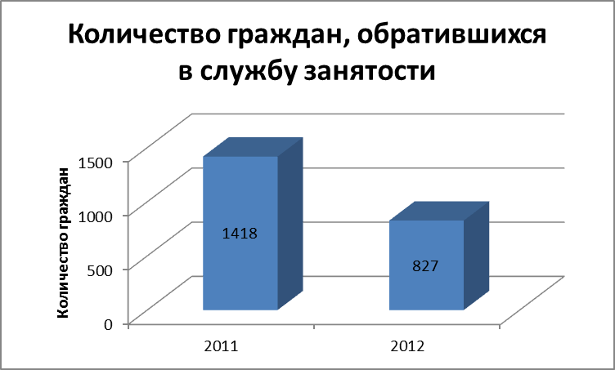
В 2012 году в центр занятости поступило 2 304 вакансии (в 2011 поступило 2 821).
Среди обратившихся удельный вес граждан, имеющих длительный перерыв в работе, составил 19,1 %. Количество пенсионеров, обратившихся в службу занятости, составило 5,4 %. Количество молодежи в возрасте до 30 лет по сравнению с соответствующим периодом прошлого года уменьшилось на 62,2% и составило 34,8% от общего числа обратившихся.
Среди обратившихся преобладали граждане следующих специальностей: бухгалтеры (3,3 %), инженеры (2,0%), менеджеры (5,8%), водители (3,5%), слесари (2,3%).
13,8% безработных, состоящих на учете в центре занятости, были заняты в сфере коммунальных услуг, 15,8% - в оптовой и розничной торговле, 15,1% – в сфере строительства, 8,6 % – в сфере государственного управление и обеспечения военной безопасности, 8,6% - обрабатывающие производства.
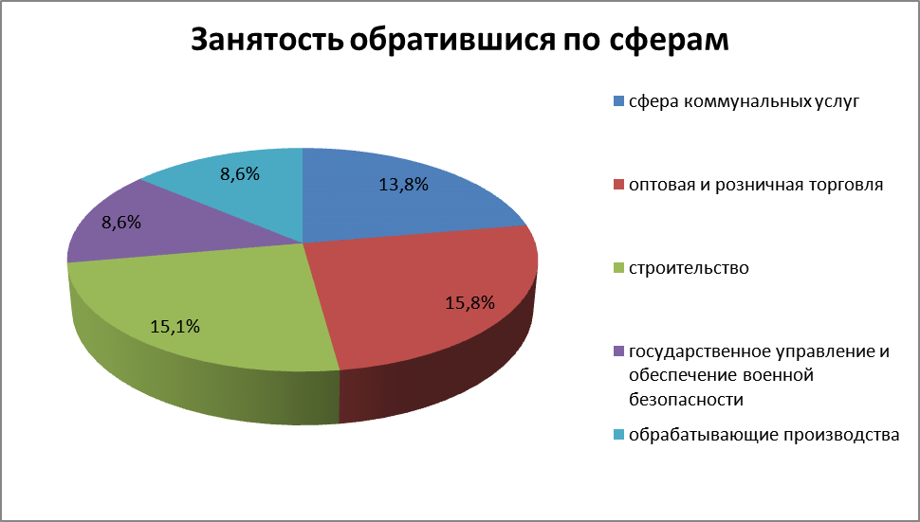

За 2012 год в службе занятости зарегистрировано 392 безработных, что на 248 человек меньше, чем в 2011 г.
На конец отчетного периода среди безработных 46,8 % составляют граждане, уволенные по собственному желанию (73 чел.), 29,5% составляют уволенные в связи с ликвидацией организации, либо сокращением численности или штата работников (46 чел.).
По уровню образования граждане с высшим и средним специальным образованием (без учета подростков) составили 59,0 % от всех безработных, обратившихся в центр занятости (в 2011 – 55,6%), 53,2% безработных составляют женщины (в 2011 – 54,0%), 10,3% - молодежь до 30 лет (в 2011 – 9,7%), 15,4 % - граждане предпенсионного возраста (в 2011 – 10,5%). Молодежь и граждане предпенсионного возраста, составляющие 25,7% безработных, имеют низкую конкурентоспособность на рынке труда. При этом молодежь претендует на более высокую оплату труда.
Из числа обратившихся за содействием в поиске работы, трудоустроены – 615 человек, в т. ч. 66 человек после профобучения (в 2011 соответственно – 1052/153 чел.). Женщины составили 56,4 % трудоустроенных (в соответствующем периоде 2011 – 56,9%). В течение 2012 г. сохранилось несоответствие структуры вакансий и состава безработных, состоящих на учете.
Уровень регистрируемой безработицы на конец 2012 года составил 0,3%, уровень общей безработицы уменьшился до 2,8%. Коэффициент напряженности на регистрируемом рынке труда городского округа Реутов составляет 0,05 (по Московской области – 0,36).
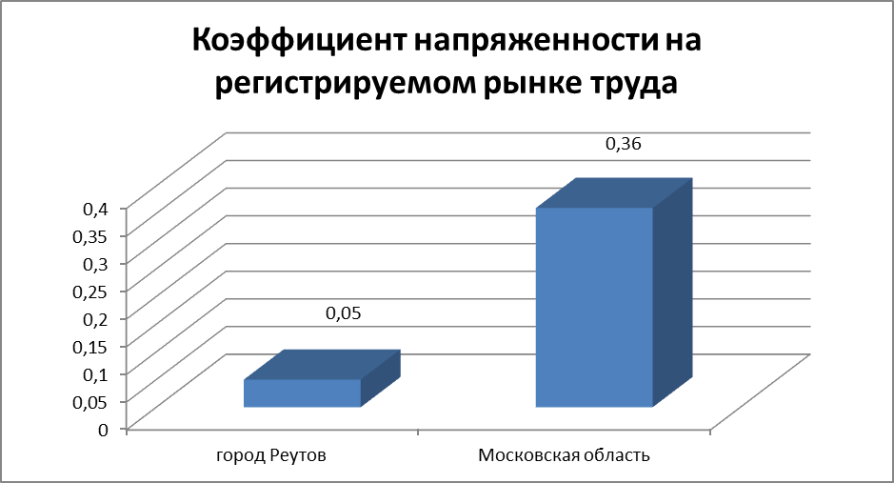
Мероприятия по содействию занятости населения
В 2012 году были трудоустроены 18 чел. из числа безработных граждан, испытывающих трудности в поиске работы (особо нуждающихся в социальной защите).
В рамках реализации мероприятий содействия занятости совместно с Администрацией города Реутов организована Молодежная биржа труда, которая ежедневно ведет прием школьников и подростков, желающих работать во время школьных каникул и во внеурочное время.
В соответствии с Постановлением Главы города Реутов утвержден план мероприятий по организации отдыха, оздоровления и занятости детей и молодежи «Лето-2012», разработан порядок финансирования за счет средств муниципального бюджета расходов по организации отдыха, оздоровления и занятости отдельных категорий детей и молодежи, проживающих на территории муниципального образования.
Заключено 2 договора по организации временного трудоустройства несовершеннолетних граждан. Один договор с отделом по физической культуре, спорту, туризму и работе с молодежью Администрации города Реутов и один договор с ООО «Альтернативная подписка». В рамках этих договоров создано 40 рабочих мест для временной занятости подростков.
Основные рабочие места были организованы на предприятиях и в учреждениях города Реутов, где подростки занимались мелким ремонтом, уборкой помещений и прилегающих территорий, поливкой цветов, уходом за растениями, обрезкой кустов, деревьев, прополкой клумб, доставкой периодических изданий и другой корреспонденции.
Средние затраты на одного участника мероприятий составили – 1 266,94 руб., средний период участия в мероприятиях – 1,02 месяц.
Израсходовано 153,3 тыс. руб. из бюджета Московской области в виде субвенций и 316,0 тыс. руб. из средств городского бюджета.
Проводится работа с работодателями по приоритетному трудоустройству жителей города Реутов. За 2012 год трудоустроено 615 человек, из них 576 жители городского округа Реутов.
Разработана и утверждена целевая программа городского округа Реутов «Содействие занятости населения в городском округе Реутов в 2012 году». За время реализации программы на вновь созданные рабочие места трудоустроены: 2 инвалида, 2 родителя, воспитывающих детей-инвалидов, и 1 многодетный родитель (ООО «Альтернативная подписка).

РАБОТА С НАСЕЛЕНИЕМ

В Реутове создана целостная система работы с обращениями граждан, включающая такие формы как: личный прием Главы города и руководителей Администрации города, пейджер Главы города, прямые эфиры, письменные заявления, виртуальная приемная, дни открытого письма, на сайте открыта рубрика «Часто задаваемые вопросы». Стабильно работают: Дежурная служба Главы города, Единая диспетчерская служба, диспетчерские структуры городских коммунальных служб. Все службы объединены оптоволоконной сетью, что позволяет оперативно обмениваться информацией с органами власти и в оперативном порядке решать вопросы.
Главная задача вышеперечисленных служб – это сбор информации, ранжирование и передача в городские службы функционирования, органы местного самоуправления.
Постоянный контроль за исполнением поступающих обращений обеспечивает устойчивую обратную связь с жителями города, позволяет оперативно реагировать на возникающие проблемные ситуации и принимать необходимые управленческие решения.
Своевременное информирование очень часто позволяет сработать на опережение, снимая социальную напряженность, от которой зависит уровень доверия к власти.
Благодаря современным технологиям и удобству интерфейса официального сайта города Реутов, составить обращение должностному лицу Администрации представляется простым и доступным любому пользователю. При этом практически повсеместной стала практика приёма обращений граждан по электронной почте с последующим направлением ответов на электронные и почтовые адреса заявителей.
Эффективной показывает себя практика опубликования в сети Интернет и традиционных СМИ обобщенных ответов по наиболее актуальным вопросам и проблемам, поступившим от граждан, особенно затрагивающим интересы больших групп населения. Такое общение с жителями города, открытость органов власти для граждан позволяет осуществить эффективное управление городским хозяйством с учетом мнения жителей.
Администрация города в вопросах работы с обращениями граждан тесно взаимодействует с Общественной приемной при полномочном представителе Президента Российской Федерации, Общественной приемной Губернатора Московской области, Общественной приемной Главы города, что способствует укреплению всех звеньев внесудебной защиты прав и законных интересов граждан, более качественной и эффективной работе. На базе Общественной приемной Главы города (южная часть города) осуществляется бесплатная юридическая помощь жителям города. За 2012 год оказана юридическая помощь 122 горожанам. Кроме того, в городе создано муниципальное юридическое бюро, которое позволит значительно расширить возможности оказания бесплатной юридической помощи населению города.
С целью привлечения жителей, общественных объединений, действующих на территории города Реутов, к активному участию в решении вопросов местного значения решением Совета депутатов города Реутов от 02.02.2011 № 83/9 утверждено Положение об Общественной палате города Реутов и о формировании Общественной палаты города Реутов, а решением Совета депутатов от 25.05.2011 №131/15 утвержден состав Общественной палаты города Реутов. Установлен день приема населения членами общественной палаты города Реутов.
На сегодняшний день используются все возможности и ресурсы для создания благоприятной обстановки для граждан и сотрудников, осуществляющих работу по рассмотрению обращений граждан. Развивая работу системы «Единого окна», безусловно, заложен фундамент для организации на территории города многофункционального центра по оказанию общественно-значимых государственных и муниципальных услуг. Создание центра в перспективе позволит предоставлять услуги населению на более качественном уровне, сведя к минимуму бюрократические барьеры и волокиту, обеспечит информационно-справочную поддержку гражданам и организациям по вопросам взаимодействия с органами местного самоуправления с использованием информационно-телекоммуникационной сети Интернет.
Во исполнение указания Президента Российской Федерации от 02.08.2011 № ПР-2215 в городском округе Реутов в отделе по работе с обращениями граждан установлен терминал «Электронной приемной Президента Российской Федерации». Терминал представляет собой информационно-коммуникационную систему, обеспечивающую:
- передачу обращения в форме электронного документа, устной форме;
- личный прием по предварительной записи в режиме видеосвязи с уполномоченным лицом;
- предоставление нормативных правовых актов, регулирующих порядок рассмотрения обращений, информации о работе Приемных Президента Российской Федерации и справочной информации;
- доступ к обзорам обращений граждан, организаций и общественных объединений, информации о результатах рассмотрения и принятых мерах.
За отчетный период прошел 1 личный прием в режиме видеосвязи с уполномоченным лицом, отправлено 5 обращений в Администрацию Президента Российской Федерации.
За отчетный период в Администрацию города поступило 3371 обращение, что на 366 обращений больше в сравнении с 2011 годом.
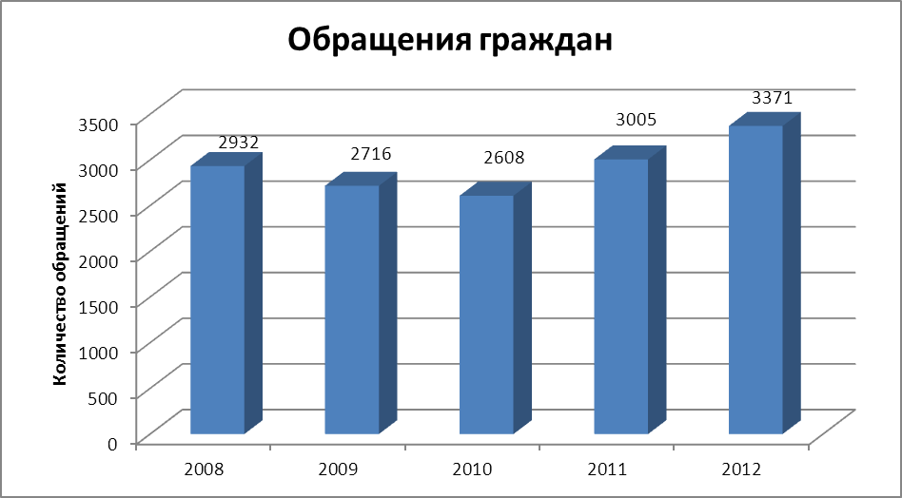
Рост количества обращений в 2011 и 2012 гг. связан с повышением активности граждан и увеличением объема вопросов перед проведением выборов в Государственную Думу Российской Федерации, Московскую областную думу, выборов Президента Российской Федерации.
Наметилась тенденция к увеличению количества обращений по вопросам газификации и газоснабжения, что обусловлено планом мероприятий по замене газовых плит в муниципальных квартирах.
Значительно уменьшилось количество обращений по ремонту кровли домов; стабилизируется ситуация, связанная с оплатой за коммунальные услуги.
За последнее время существенно изменился характер жалоб, особенно в сфере ЖКХ. Из поставленных ранее на контроль обращений сняты вопросы по ремонту кровель, ремонту подъездов домов, неудовлетворительного отопления. Граждане стали обращаться с вопросами о качестве проводимых работ и предоставляемых услуг. Сегодня в сфере ЖКХ наиболее часто поднимаются вопросы:
- благоустройства придомовых территорий,
- ремонта дорог,
- оплаты коммунальных услуг, в т.ч. за горячее и холодное водоснабжение,
- оборудования стояночных комплексов для автовладельцев.
В связи с увеличением объема строительства жилых домов, граждане затрагивают проблемы недостаточного развития инфраструктуры для обеспечения комфортного проживания в городе. В сфере транспортного обслуживания появились жалобы на тему организации перехватывающих парковок около открывшейся в 2012 году станции метро «Новокосино».
Решение жилищных вопросов продолжает волновать граждан. Жители Реутова обращаются с жалобами по поводу несогласия со снятием с учета нуждающихся в улучшении жилищных условий, которое осуществляется Администрацией города исключительно в соответствии с действующим законодательством.

ИНФОРМАТИЗАЦИЯ

Работа по развитию информационных технологий в 2012 году велась в рамках реализации муниципальных долгосрочных программ. Благодаря системному подходу к реализации мероприятий целевых программ «Информационный город» и «Безопасный город» создан хороший фундамент для ведения новых проектов, направленных на повышение эффективности оказания муниципальных услуг, оптимизацию IT-инфраструктуры Администрации, повышение эффективности охраны социально значимых объектов.
Приоритетным направлением в работе была реализация мер по информатизации органов местного самоуправления.
За отчетный период реализован проект «Электронный детский сад». Реализация данного проекта позволила сделать прозрачным процесс поступления ребенка в дошкольное образовательное учреждение. Теперь, для получения информации о размещении в очереди на поступление в детский сад достаточно зарегистрироваться в системе на городском портале муниципальных услуг в сфере образования – edu.reutov.net. Органичным продолжением информатизации сферы образования стала разработка проекта «Электронная школа» и последующее внедрение данной технологии на базе школ города. Данная работа является крайне важной, ведь в ее рамках реализуется Поручение Правительства Российской Федерации и Губернатора Московской области по введению централизованной городской системы электронных дневников, системы мониторинга учащихся, контроля за образовательным процессом и обновление технологической базы образовательных учреждений. Проект «Электронная школа» получит продолжение и в 2013 году.
В рамках реализации положений Федерального закона от 27.07.2010 № 210-ФЗ «Об организации предоставления государственных и муниципальных услуг» городской округ Реутов был включен в число пилотных проектов по внедрению системы межведомственного электронного взаимодействия по предоставлению населению государственных и муниципальных услуг. В тесном сотрудничестве с отделами Администрации и городскими службами, а также в сотрудничестве с Московской областью в качестве пилотного региона 49 регламентов муниципальных услуг были адаптированы для работы в СМЭВ. В «Едином окне» Администрации города установлено рабочее место оператора СМЭВ, позволяющее отправлять запросы в электронном виде в Федеральные и областные ведомства, что значительно повышает эффективность оказания муниципальных услуг. На базе городских информационных ресурсов осуществляется прием документов от физических и юридических лиц, прием заявлений на рекламу, электронная запись в детский сад и электронная запись к врачу.
Важнейшее направление в развитии инфраструктуры по оказанию государственных и муниципальных услуг – создание на территории города многофункционального центра. Создание МФЦ позволит существенно упростить процесс получения государственных и муниципальных услуг населением города. При поддержке руководства Администрации, лично Главы города и Правительства Московской области, город Реутов вошел в число пилотных проектов по созданию многофункциональных центров на территории муниципальных образований. В 2012 году начат процесс создания информационной инфраструктуры для функционирования МФЦ, произведена закупка необходимого оборудования, ведется перевод услуг в электронный вид с целью повышения эффективности их оказания.
Естественно, в рамках стратегической модернизации IT-инфраструктуры Администрации города, первым этапом стала консолидация вычислительных ресурсов, внедрение обработки данных на серверах, в то время как работа пользователей ведется на «тонких клиентах». Такие шаги позволили снизить вероятность потери данных, увеличить отказоустойчивость всей системы в целом. Логическим продолжением совершенствования технического оснащения являлась централизация хранения данных. Задавшись такой целью, была внедрена система единого хранилища данных на базе технологий лучших мировых вендоров. Создание единой информационной системы обработки данных позволила решить такие задачи как: архивирование данных, экономия вычислительных ресурсов, повышение энергоэффективности.
Важным проектом в 2012 году было оборудование Единой дежурной диспетчерской службы современными информационными системами, получившее высокую оценку – ЕДДС города Реутов заняла первое место в Московской области. Для обеспечения безопасности установлен комплекс автономного видеонаблюдения, сопряженный с видеорегистратором входной группы. В тесном сотрудничестве с управляющей компанией и городскими службами ЕДДС города оборудована системой мониторинга инженерных систем в режиме онлайн. В одной из первых и, по состоянию на декабрь 2012 года, немногих ЕДДС Московской области, городская ЕДДС оснащена радиостанцией авиационного диапазона и системой оповещения служб города, необходимыми на момент чрезвычайных ситуаций.
Развитая информационная структура находит применение и в таких неотъемлемо важных отраслях жизнедеятельности города, как обеспечение безопасности. Существующая целевая программа «Безопасный город» в своем составе имеет ряд мер по оказанию эффективного содействия правоохранительным органам. Так, в 2012 году была установлена система централизованного видеонаблюдения на ряде социальных объектов (школы, спортивная школа, детский оперный театр и т.д.). Ведется работа по установке систем видеонаблюдения на всех въездах в город, а также разработан проект по созданию «периметра безопасности» на образовательных учреждениях города.

РЕКЛАМА

Работа с распространителями рекламы ведется в рамках Федерального закона от 13.03.2006 № 38-ФЗ "О рекламе".
За 2012 год выдано 263 Разрешения на установку рекламных конструкций. Размер государственной пошлины за выдачу разрешения на установку рекламной конструкции составляет 3 000 рублей, всего за 2012 год было получено 864 тыс. рублей В бюджет города от проведённых конкурсов на право заключения договоров на установку и эксплуатацию рекламных конструкций на территории города Реутов поступило 1 159 618,1 рублей.
Для выявления незаконно установленных рекламных конструкций на территории города, а также устранения данного правонарушения сотрудниками отдела по работе со СМИ и рекламе совместно с сотрудниками ГУ ГАТН МО (Главное управление государственного административно-технического надзора Московской области) проводились рейды-проверки. В ходе этих проверок собственникам рекламных конструкций были вручены предписания на демонтаж незаконно установленных рекламных конструкций. В результате проведённой работы были привлечены к административной ответственности собственники незаконно установленных рекламных конструкций. Демонтированы незаконные конструкции по улицам: Дзержинского, Октября, Новая, Ленина, Ашхабадская, проспект Мира,

ПРАВОПОРЯДОК

Противодействие терроризму и экстремизму.
Работа Администрации по предотвращению актов терроризма и экстремизма в 2012 году была направлена на:
- совершенствование вопросов взаимодействия между городскими службами и правоохранительными органами по предупреждению актов терроризма и экстремизма на территории города;
- дальнейшее усиление антитеррористической защищенности городских объектов повышенной опасности и особой важности;
- повышение уровня подготовки руководителей учреждений и должностных лиц, привлекаемых для проведения мероприятий по предотвращению террористических актов и пресечению экстремистской деятельности;
- обеспечение общественной безопасности граждан и надежной их антитеррористической защищённости при проведении массовых мероприятий;
- противодействие экстремистским проявлениям.
В отчетный период проведено 5 заседаний антитеррористической комиссии. Рассмотрено 19 вопросов, по которым приняты соответствующие решения.
В ходе проведения заседаний комиссии в общей сложности заслушано 39 руководителей городских служб о состоянии и принимаемых дополнительных мерах антитеррористической направленности подведомственных объектов.
В целях осуществления контроля за выполнением решений комиссии и обеспечения антитеррористической защищенности городских объектов отделом территориальной безопасности и антикризисной деятельности организовано и проведено 118 комиссионных проверок объектов повышенной опасности, культуры, спорта, здравоохранения, образования и мест с массовым пребыванием населения, из них: 31 контрольная проверка по результатам устранения ранее выявленных недостатков. Исполнено 18 требований Губернатора Московской области и Правительства Московской области, а также 2 решения Антитеррористической комиссии Московской области.
Организовано обеспечение безопасности граждан в период подготовки и проведения 2 мероприятий с участием представителей Совета Федерации и Московской областной Думы; 11– областных, 25 – городских, общественно-политических, культурно – массовых, религиозных и спортивных мероприятий.
В результате проведенных мероприятий на территории города не допущено актов подготовки или проявлений терроризма и экстремизма.

Профилактика преступлений и иных правонарушений
Администрацией города во взаимодействии с отделом полиции по городскому округу Реутов проводимая работа была организована по следующим направлениям:
- дальнейшее формирование действенной системы профилактики преступлений и иных правонарушений на территории города;
- повышение уровня общественной безопасности и результативности борьбы с преступностью;
- недопущение роста преступности.
В отчетный период проведено 6 заседаний межведомственной комиссии по профилактике преступлений и иных правонарушений, рассмотрено 14 вопросов по которым приняты решения, касающиеся состояния криминогенной обстановки на территории города и первоочередных задач в области профилактики уличной преступности, недопущения роста преступности в целом, обеспечения правопорядка при проведении праздничных общественно-политических и спортивных мероприятий с массовым участием людей, сохранности жизни и здоровья детей в муниципальных дошкольных образовательных учреждениях.
Оценивая оперативную обстановку на территории города следует отметить, что она остаётся стабильной. В частности, удалось выдержать положительную динамику по раскрытию преступлений. Преступлений, имеющих общественный резонанс, не совершено.
Не смотря на увеличение пассажиропотока через южную часть города, в связи с открытием станции метро «Новокосино», удалось не допустить роста преступности в городе.
Всего в 2012 году в отделе полиции по городскому округу Реутов зарегистрировано 1 796 преступлений, в 2011 году 1752 преступления, рост составил всего 2,5 %. Уменьшилось число зарегистрированных тяжких преступлений с 470 в 2011 году до 373 в 2012 году.
Сократилось: количество разбойных нападений с 13 в 2011 году до 9 в 2012 году; краж транспортных средств с 150 в 2011 году до 128 в 2012 году; мошенничеств с 88 в 2011 году до 59 в 2012 году; угонов автотранспортных средств с 46 в 2011 году до 24 в 2012 году.
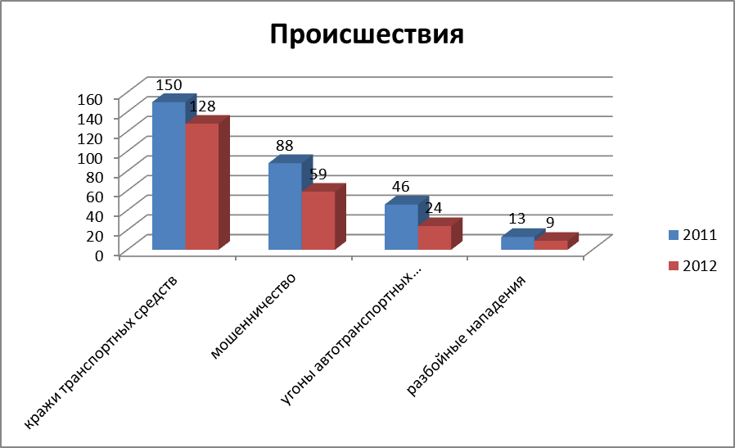

Гражданская оборона
Деятельность Администрации города Реутов в области гражданской обороны, предупреждения и ликвидации чрезвычайных ситуаций, обеспечения пожарной безопасности и безопасности людей на водных объектах направлена на реализацию единой государственной политики в области гражданской обороны и защиты от чрезвычайных ситуаций.
В декабре 2012 года на базе МКУ «ЕДДС г. Реутов» проведено показное занятие с председателями КЧС и ОПБ муниципальных образований Московской области по теме: «Организация мероприятий по созданию и обеспечению функционирования муниципального казённого учреждения «Единая дежурная диспетчерская служба».
По итогам 2012 года МКУ «ЕДДС г. Реутов» заняло 1 место в Московской области.

Работа по предупреждению беспризорности, безнадзорности, правонарушений несовершеннолетних и защита их прав
В 2012 году на территории города Реутов несовершеннолетними совершено 13 преступлений. Удельный вес преступлений, совершенных подростками за 2012 год, составляет 0,7% от общего числа зарегистрированных преступлений, что значительно ниже среднеобластного показателя, который составляет 2,6%.
Основная масса преступлений (10 из 13), совершенных подростками, относится к категории имущественных преступлений – кражи, грабежи, разбойные нападения и вымогательство, что свидетельствует о низком благосостоянии подучетного элемента.
Не допущено совершение преступлений против жизни и здоровья граждан, таких как изнасилование, убийство и умышленное причинение тяжкого вреда здоровью. За отчетный период несовершеннолетние не принимали участия в незаконном обороте наркотических средств. В 2 раза (с 6 до 3) снизилось количество краж.
Состояние подростковой преступности, причины и условия, способствующие совершению преступлений, систематически рассматриваются на заседаниях Комиссии по делам несовершеннолетних и защите их прав при Главе города Реутов. В 2012 году проведено 22 заседания Комиссии, на которых рассмотрено 367 персональных дел: 230 - в отношении подростков, 137 - в отношении неблагополучных родителей.
С целью повышения эффективности отработки ювенальных технологий ежеквартально проводятся персонифицированные сверки с Группой исполнения наказания и применения иных мер уголовно-правового характера ФКУ УИИ УФСИН России по Московской области по несовершеннолетним, осужденным к мерам наказания, не связанным с лишением свободы
Во исполнение постановления Комиссии по делам несовершеннолетних и защите их прав при Губернаторе Московской области от 30.04.2007 Комиссией совместно с Отделом полиции г. Реутова ежемесячно проводится персонифицированная сверка административных протоколов, направленных и поступивших в Комиссию.
В ноябре 2012 года со специалистами органов Управления образования и учреждений начального и среднего профессионального образования был проведен семинар на тему: «Профилактика суицидов среди обучающихся».
За отчетный период в Реутовский городской суд подано 4 исковых заявления о лишении родительских прав, которые были удовлетворены в полном объеме.
В 2012 году рассмотрено 139 дел об административных правонарушениях, из них: в отношении несовершеннолетних – 37, родителей – 101, в отношении иных лиц – 1.

ИТОГИ

Работа Администрации в 2012 году строилась на основе приоритетных направлений государственной политики, обозначенных в послании Президента Российской Федерации Федеральному собранию, программе временно исполняющего обязанности Губернатора Московской области «Наше Подмосковье. Приоритеты развития» и Программе комплексного социально-экономического развития муниципального образования городской округ Реутов Московской области как наукограда Российской Федерации на период 2008-2012 годы.
Губернатор поставил задачу увеличения доходов консолидированного бюджета как минимум в два раза за ближайшие пять лет. Именно поэтому, самое пристальное внимание в городе уделяется развитию экономического потенциала. Применение эффективных механизмов увеличения доходов привело к росту городского бюджета более чем на 30%, который в абсолютных цифрах составил в 2012 году 2,626 млрд. рублей. В 1,55 раза выросла инвестиционная составляющая. На сегодняшний день рост экономики и бюджета города является основным условием для решения вопросов реализации намеченных планов, выполнения социальных обязательств перед населением, роста заработных плат и пенсий, поддержки бизнеса.
Укрепление позиций в социальной сфере, в сфере здравоохранения, образования, культуры и спорта в 2012 году элементами мозаики складывались в общую картину развития Реутова.
Проблема очередности в детских садах является проблемой федерального значения. О необходимости ее скорейшего решения не раз говорили Президент Российской Федерации и Председатель Правительства Российской Федерации. А.Ю. Воробьев проблему ликвидации очередности в детские сады ставит приоритетом №1. В городском округе Реутов по этому направлению продолжается активная комплексная работа над увеличением мест в детских дошкольных учреждениях. За два года открыты 3 новых детских сада, проведены работы по перепрофилированию под детские сады двух зданий и вводу в эксплуатацию пристроек к трем существующим детским садам. Это позволило увеличить емкость детских дошкольных учреждений на 900 мест. В 2013 году будут сданы еще два детских сада в 4 и в 10а микрорайонах, проектируются еще два детских сада в 9 и 10 микрорайонах. Успешно функционирует электронная on-line очередь в детские сады. Комплекс этих мероприятий позволит к 2014 году ликвидировать проблему очередности в детские сады.
Решая проблемы с очередностью в детские сады нельзя забывать и про школы, заранее рассчитывая и вводя в строй новые школьные корпуса, не допуская ситуации, когда дети учатся в две смены. Для комплексного решения проблемы недостатка мест в детских садах, выполнения поручения ВРИО Губернатора Московской области и исключения возникновения ситуации обучения детей во вторую смену в городе Реутов ведется опережающее строительство объектов социальной сферы в новых микрорайонах. К 1 сентября 2013 года будет сдана новая школа на 1100 мест. Проектируется еще одна школа в новых микрорайонах и две пристройки к существующим школам.
Для снижения административных барьеров и усиления позиций в сфере предоставления государственных и муниципальных услуг сделан кардинальный шаг – создание на территории города Реутов многофункционального центра, который освободит жителей от сбора промежуточных документов и позволит сэкономить время, решая многие вопросы в одном месте.
Укрепление культурной составляющей ознаменовано открытием Молодежного культурно-досугового центра, оборудованного по последнему слову техники общей площадью 4900 квадратных метров с кинозалом на 463 человек. На базе центра можно проводить концерты, спектакли, смотреть кино, в том числе и 3D, а также посещать творческие коллективы и кружки.
В 2012 году на развитие сферы здравоохранения города были привлечены средства федерального, областного и городского бюджетов, а также привлекались средства инвесторов.
Помимо капитального ремонта зданий и сооружений, закупки современного оборудования, приведена в порядок территория больницы, выполнены основные элементы благоустройства. За последние несколько лет приобретено большое количество лечебного и диагностического медицинского оборудования (томограф, ангиограф и другое), запущено диагностическое отделение хирургического корпуса, а на базе разрозненных диагностических служб создан единый клинико-диагностический центр. В поликлиниках города открыты муниципальные стоматологические кабинеты для оказания бесплатной помощи.
Выполняется программа внедрения стандартов медицинской помощи, диспансеризации населения, внедрения информационных систем. Реализована практика самозаписи на прием к врачу через Интернет.
В соответствии с утвержденным «Генеральным планом развития города Реутова до 2020 года» и «Правилами землепользования и застройки», в городе строится новое комфортабельное жилье, сотни семей получают новые квартиры.
За время реализации программы сноса ветхого и аварийного жилого фонда было снесено 45 многоквартирных жилых домов общей площадью более 35 000 кв.м. Под переселение выделено 53 130 кв.м. жилья, новое благоустроенное жилье получили более 973 семей. Около 350 из этих семей стояли в городской очереди на получение жилья, при переселении они улучшили свои жилищные условия и были сняты с очереди.
На сегодняшний день в городе 346 многоквартирных жилых домов (около 2,2 миллиона кв. м жилья), 40% всего жилого фонда города – это новое благоустроенное жилье. Еще 35% - капитально отремонтированное.
Несмотря на большие объемы строительства за последние десять лет в Реутове, в отличие от ряда городов Московской области отсутствует проблема обманутых дольщиков.
Благодаря привлечению инвестиций при строительстве жилых домов возводятся и реконструируются культурные, медицинские и социальные объекты, и что немаловажно, вкладываются значительные средства в модернизацию инженерной инфраструктуры.
Проведен масштабный и дорогостоящий проект модернизации теплоснабжения, в ходе реализации которого реконструированы все котельные, построена новая котельная (140 Мвт, 1,2 млрд. рублей инвестиций), проложено заново 15 км теплотрасс.
Всего с 2001 года в развитие инженерной инфраструктуры из всех источников финансирования вложено около 8 миллиардов рублей. Таким образом, обеспечен прочный запас водо-, тепло-, энергоснабжения города.
Продолжает развиваться и транспортная инфраструктура, так в 2012 году открыта станция метро в южной части Реутова – «Новокосино». Все пути движения пассажиров станции спроектированы с учетом потребностей представителей малоподвижных групп населения. Город с одной стороны стал инвестиционно привлекательнее, а с другой – появилась необходимость организации дополнительных парковок. Для этого построены плоскостные стоянки, многоуровневый гаражный комплекс на 890 машиномест, и зарезервированы два земельных участка под размещение еще двух многоуровневых паркингов.
В 2012 году успешно завершена реализация Программы комплексного социально-экономического развития муниципального образования городской округ Реутов Московской области как наукограда Российской Федерации на период 2008-2012 годы.
В настоящий момент разработана и утверждена Программа комплексного социально-экономического развития муниципального образования городской округ Реутов Московской области как наукограда Российской Федерации на период 2013-2017 годы, которая объединяет 18 муниципальных целевых программ.
В рамках этих программ определены основные перспективы работы Администрации города и городских служб, и будет продолжено динамичное и поступательное развитие города.

